# Java 设计模式

# 设计模式原则

## 1.1、设计模式常用的七大原则

1) 单一职责原则

2) 接口隔离原则

3) 依赖倒转(倒置)原则

4) 里氏替换原则

5) 开闭原则

6) 迪米特法则

7) 合成复用原则

## 1.2、具体介绍

### 1.2.1、单一职责原则

对类来说的，即**一个类应该只负责一项职责**。如类 A 负责两个不同职责：职责 1，职责 2。当职责 1 需求变更 而改变 A 时，可能造成职责 2 执行错误，所以需要将类 A 的粒度分解为 A1，A2

### 1.2.2、接口隔离原则

**客户端不应该依赖它不需要的接口**，即一个类对另一个类的依赖应该建立在最小的接口上

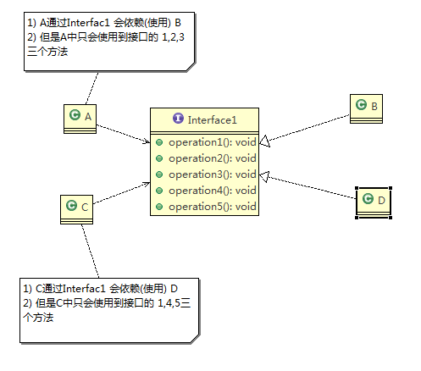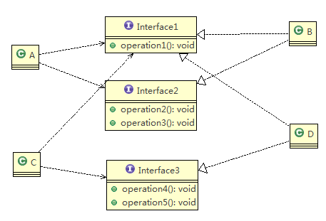

### 1.2.3、依赖倒转(倒置)原则

**1、依赖倒转原则(Dependence Inversion Principle)是指**：

1. **高层模块不应该依赖低层模块，二者都应该依赖其抽象类**

2) 抽象不应该依赖细节，细节应该依赖抽象

3) 依赖倒转(倒置)的中心思想是面向接口编程

4) 依赖倒转原则是基于这样的设计理念：相对于细节的多变性，抽象的东西要稳定的多。以抽象为基础搭建的架 构比以细节为基础的架构要稳定的多。在 java 中，抽象指的是接口或抽象类，细节就是具体的实现类

5) 使用接口或抽象类的目的是制定好规范，而不涉及任何具体的操作，把展现细节的任务交给他们的实现类去完成

**注意事项：**

1) 低层模块尽量都要有抽象类或接口，或者两者都有，程序稳定性更好.

2) 变量的声明类型尽量是抽象类或接口, 这样我们的变量引用和实际对象间，就存在一个缓冲层，利于程序扩展和优化

3) 继承时遵循里氏替换原则

案例：人接收邮件、微信消息

### 1.2.4、里氏替换原则

1) 里氏替换原则(Liskov Substitution Principle)在 1988 年，由麻省理工学院的以为姓里的女士提出的。

2) 如果对每个类型为 T1 的对象 o1，都有类型为 T2 的对象 o2，使得以 T1 定义的所有程序 P 在所有的对象 o1 都代换成 o2 时，程序 P 的行为没有发生变化，那么类型 T2 是类型 T1 的子类型。换句话说，所有引用基类的地方必须能透明地使用其子类的对象。

3) 在使用继承时，遵循里氏替换原则，在子类中尽量不要重写父类的方法

4) 里氏替换原则告诉我们，继承实际上让两个类耦合性增强了，在适当的情况下，可以通过聚合，组合，依赖来解决问题。

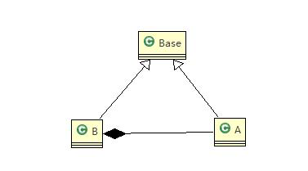

### 1.2.5、开闭原则

1) 开闭原则（Open Closed Principle）是编程中最基础、最重要的设计原则

2) 一个软件实体如类，**模块和函数应该对扩展开放(对提供方)，对修改关闭(对使用方)**。用抽象构建框架，用实现扩展细节。

3) **当软件需要变化时，尽量通过扩展软件实体的行为来实现变化，而不是通过修改已有的代码来实现变化**。

4) 编程中遵循其它原则，以及使用设计模式的目的就是遵循开闭原则。

案例：绘制不同的图形

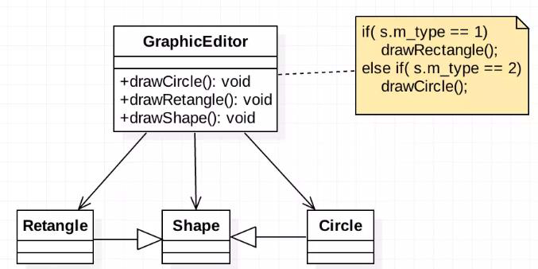

### 1.2.6、迪米特法则

1) 一个对象应该对其他对象保持最少的了解

2) 类与类关系越密切，耦合度越大

3) 迪米特法则(Demeter Principle)又叫**最少知道原则，即一个类对自己依赖的类知道的越少越好**。也就是说，对于被依赖的类不管多么复杂，都尽量将逻辑封装在类的内部。对外除了提供的 public 方法，不对外泄露任何信息

4) 迪米特法则还有个更简单的定义：只与直接的朋友通信

5) 直接的朋友：每个对象都会与其他对象有耦合关系，只要两个对象之间有耦合关系，我们就说这两个对象之间是朋友关系。**耦合的方式很多，依赖，关联，组合，聚合**等。其中，我们称出现成员变量，方法参数，方法返 回值中的类为直接的朋友，而出现在局部变量中的类不是直接的朋友。也就是说，陌生的类最好不要以局部变量的形式出现在类的内部。

注意：

1) **迪米特法则的核心是降低类之间的耦合**

2) 但是注意：由于每个类都减少了不必要的依赖，因此迪米特法则只是要求降低类间(对象间)耦合关系， 并不是要求完全没有依赖关系

案例：有一个学校，下属有各个学院和总部，现要求打印出学校总部员工 ID 和学院员工的

### 1.2.7、合成复用原则

**原则是尽量使用合成/聚合的方式，而不是使用继承**

注意：

1) 找出应用中可能需要变化之处，把它们独立出来，不要和那些不需要变化的代码混在一起。

2) 针对接口编程，而不是针对实现编程。

3) 为了交互对象之间的松耦合设计而努力

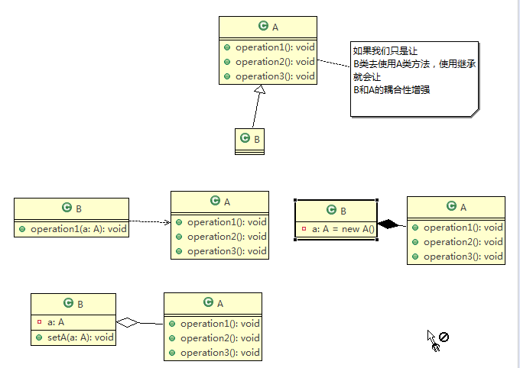

# UML类图

## 2.1、UML基本介绍

1) UML——Unified modeling language UML (**统一建模语言**)，是一种用于软件系统分析和设计的语言工具，它用于帮助软 件开发人员进行思考和记录思路的结果

2) UML本身是一套符号的规定，就像数学 符号和化学符号一样，这些符号用于描 述**软件模型中的各个元素和他们之间的关系**，比如类、接口、实现、泛化、依赖、组合、聚合等，如右图:

3) 使用UML来建模，常用的工具有Rational Rose , 也可以使用一些插件来建模

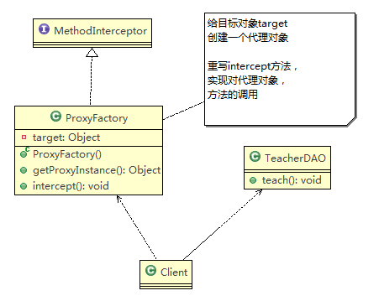

## 2.2、UML图

画UML图与写文章差不多，都是把自己的思想描述给别人看，关键在于思路和条理， UML图分类：

1) 用例图(use case)

2) 静态结构图：类图、对象图、包图、组件图、部署图

3) 动态行为图：交互图（时序图与协作图）、状态图、活动图

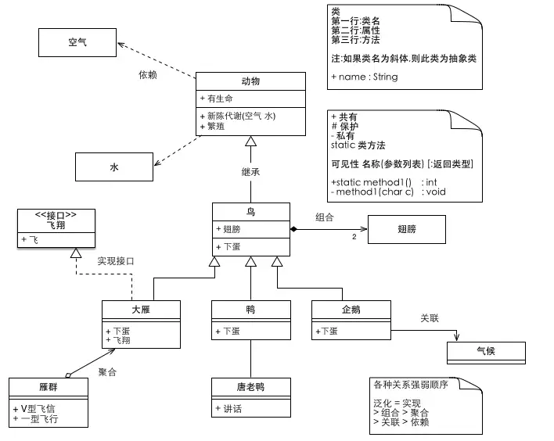

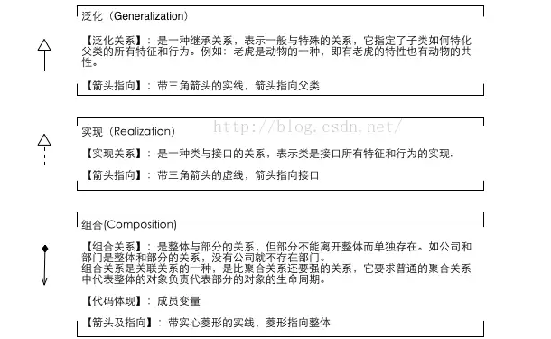

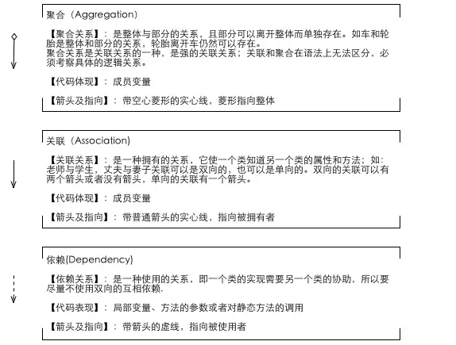

## 2.3、UML类图

1) 用于描述系统中的类(对象)本身的组成和类(对象)之间的各种静态关系。

2) 类之间的关系：依赖、泛化（继承）、实现、关联、聚合与组合

### 2.3.1、类图—依赖关系（Dependence）

只要是在**类中用到了对方**，那么他们之间就存在依赖关系。如果没有对方，连编 绎都通过不了。

**1) 类中用到了对方**

**2) 如果是类的成员属性**

**3) 如果是方法的返回类型**

**4) 是方法接收的参数类型**

**5) 方法中使用到**

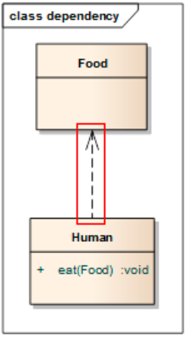

### 2.3.2、类图—泛化关系（generalization）

泛化关系实际上就是**继承关系**，他是依赖关系的特例

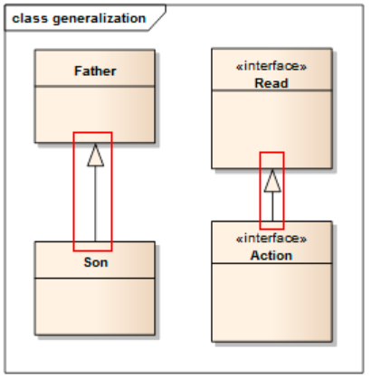

### 2.3.3、类图—实现关系（realization）

实现关系实际上就是A类实现B接口，他是依赖关系的特例

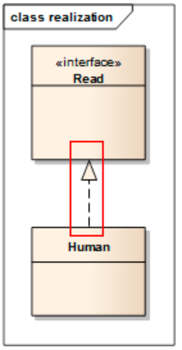

### 2.3.4、类图—关联关系（Association）

关联关系体现的是**两个类，或者类与接口之间的强依赖关系**，这种关系很强烈，比依赖更强，不是偶然性的，也不是临时性的，而是一种长期性，相对平等的关系，表现在代码层面，为被关联的类B以类属性的形式出现在类A中，也可能是关联类A引用了被关联类B的全局变量。

关联关系实际上就是类与类之间的联系，他是依赖关系的特例

关联具有导航性：即双向关系或单向关系

关系具有多重性：如“1”（表示有且仅有一个），“0...”（表示0个或者多个）， “0，1”（表示0个或者一个），“n...m”(表示n到 m个都可以),“m...*”（表示至少m 个）。

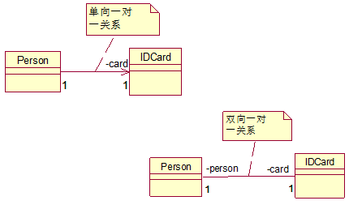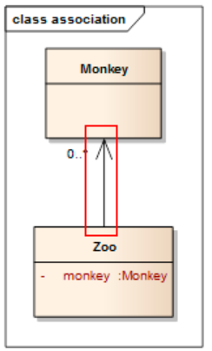

### 2.3.5、类图—聚合关系（Aggregation）

聚合关系（Aggregation）表示的是**整体和部分的关系，整体与部分可以分开**。聚 合关系是关联关系的特例，所以他具有关联的导航性与多重性。

如：一台电脑由键盘(keyboard)、显示器(monitor)，鼠标等组成；组成电脑的各个 配件是可以从电脑上分离出来的，**使用带空心菱形的实线来表示**：

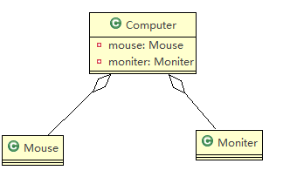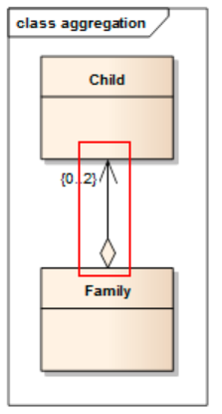

### 2.3.6、类图—组合关系（Composition）

如果我们人Mouse,Monitor和Computer是**不可分离的，则升级为组合关系**

组合关系：也是整体与部分的关系，但是整体与部分不可以分开。

再看一个案例：在程序中我们定义实体：Person与IDCard、Head, 那么 Head 和 Person 就是组合，IDCard 和 Person 就是聚合。

但是如果在程序中Person实体中定义了对IDCard进行级联删除，即删除Person时 连同IDCard一起删除，那么IDCard 和 Person 就是组合了.

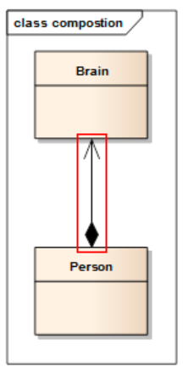

# 设计模式

## 3.1、设计模式介绍

1) 设计模式是程序员在面对同类软件工程设计问题所总结出来的有用的**经验**，**模式不是代码，而是某类问题的通用解决方案**，设计模式（Design pattern）代表了最佳的实践。这些解决方案是众多软件开发人员经过相当长的一段时间的试验和错误总结出来的。

2) 设计模式的本质提高软件的维护性，通用性和扩展性，并降低软件的复杂度。

3) <<设计模式>> 是经典的书，作者是 Erich Gamma、Richard Helm、Ralph Johnson 和 John Vlissides Design（俗称 “四人组 GOF”）

4) 设计模式并不局限于某种语言，java，php，c++ 都有设计模式.

## 3.2、设计模式类型

设计模式分为三种类型，共 23 种

**1) 创建型模式**：单例模式、简单工厂模式、工厂方法模式、抽象工厂模式、原型模式、建造者模式。

**2) 结构型模式**：适配器模式、桥接模式、装饰模式、组合模式、外观模式、享元模式、代理模式。

**3) 行为型模式**：模版方法模式、命令模式、访问者模式、迭代器模式、观察者模式、中介者模式、备忘录模式、解释器模式（Interpreter 模式）、状态模式、策略模式、职责链模式(责任链模式)。

# 4、单利设计模式

## 4.1、 单例设计模式介绍

所谓类的单例设计模式，就是采取一定的方法**保证在整个的软件系统中，对某个类只能存在一个对象实例**，并且该类只提供一个取得其对象实例的方法(静态方法)。 单例模式使用的场景：需要频繁的进行创建和销毁的对象、创建对象时耗时过多或耗费资源过多(即：重量级 对象)，但又**经常用到的对象、工具类对象、频繁访问数据库或文件的对象(比如数据源、session 工厂等).**

## 4.2、单例设计模式八种方式

1) 饿汉式(静态常量)

2) 饿汉式（静态代码块）

3) 懒汉式(线程不安全)

4) 懒汉式(线程安全，同步方法)

5) 懒汉式(线程安全，同步代码块)

6) 双重检查

7) 静态内部类

8) 枚举

### 4.2.1、饿汉式(静态常量）

**public class** Singleton1 ***{* private static** Singleton1 *instance* = **new** Singleton1***()***;  
  
 *//构造器私有化 ,防止 外部new* **private** Singleton1***() {  
 }*** *//暴漏公共的访问方法* **public static** Singleton1 getInstance***() {* return** *instance*;  
 ***}  
}***

➢ 优缺点说明：

1) 优点：比较简单，是**在类装载的时候就完成实例化。避免了线程同步问题。**

2) 缺点：在类装载的时候就完成实例化，没有达到 Lazy Loading 的效果。如果从始至终从未使用过这个实例，则会造成内存的浪费

3) 这种方式基于 classloder 机制避免了多线程的同步问题，不过，instance 在类装载时就实例化，在单例模式中大 多数都是调用 getInstance 方法，但是导致类装载的原因有很多种，因此不能确定有其他的方式（或者其他的静 态方法）导致类装载，这时候初始化 instance 就没有达到 lazy loading 的效果

4) **结论：这种单例模式可用，可能造成内存浪费**

### 4.2.2、饿汉式(静态代码块)

**public class** Singleton2 ***{* private static** Singleton2 *instance*;  
  
 **static *{*** *instance* = **new** Singleton2***()***;  
 ***}* private** Singleton2***() {  
 }* public static** Singleton2 getInstance***() {* return** *instance*;  
 ***}  
}***

➢ 优缺点说明：

1) 这种方式**和上面的方式其实类似**，只不过将类实例化的过程放在了静态代码块中，也是在类装载的时候，就执行静态代码块中的代码，初始化类的实例。优缺点和上面是一样的。

2) 结论：这种单例模式可用，但是可能造成内存浪费

### 4.2.3、懒汉式(线程不安全)

**public class** Sinleton3 ***{* private static** Sinleton3 *instance* = **null**;  
  
 **private** Sinleton3***() {  
 }* private static** Sinleton3 getInstance***() {* if *(****instance* == **null*) {* return** *instance*;  
 ***}* return** *instance*;  
 ***}  
}***

➢ 优缺点说明：

1) 起到了 Lazy Loading 的效果，但是**只能在单线程下使用**。

2) **如果在多线程下，一个线程进入了 if (singleton == null)判断语句块，还未来得及往下执行，另一个线程也通过了这个判断语句，这时便会产生多个实例**。所以在多线程环境下不可使用这种方式

**3) 结论：在实际开发中，不要使用这种方式.**

### 4.2.4、懒汉式(线程安全，同步方法)

**public class** Singleton4 ***{* private static** Singleton4 *instance* = **null**;  
  
 **private** Singleton4***() {  
 }* public static synchronized** Singleton4 getInstance***() {* if *(****instance* == **null*) {*** *instance* = **new** Singleton4***()***;  
 ***}* return** *instance*;  
 ***}  
}***

➢ 优缺点说明：

1) 解决了线程安全问题

2) **效率太低了**，每个线程在想获得类的实例时候，执行 getInstance()方法都要进行同步。而其实这个方法只执行一次实例化代码就够了，后面的想获得该类实例，直接 return 就行了。方法进行同步效率太低

3) **结论：在实际开发中，不推荐使用这种方式**

### 4.2.5、懒汉式(线程安全，同步代码块)

**public class** Singleton5 ***{* private static** Singleton5 *instance* = **null**;  
  
 **private** Singleton5***() {  
 }* public static** Singleton5 getInstance***() {* synchronized *(***Singleton5.**class*) {* if *(****instance* == **null*) {*** *instance* = **new** Singleton5***()***;  
 ***}  
 }* return** *instance*;  
 ***}  
}***

### 4.2.6、双重检查

**public class** Singleton6 ***{*** *// 禁止指令重排* **private static volatile** Singleton6 *instance* = **null**;  
  
 **private** Singleton6***() {  
 }* public static** Singleton6 getInstance***() {* if *(****instance* == **null*) {* synchronized *(***Singleton6.**class*) {* if *(****instance* == **null*) {*** *instance* = **new** Singleton6***()***;  
 ***}  
 }  
 }* return** *instance*;  
 ***}  
}***

➢ 优缺点说明：

1) Double-Check 概念是多线程开发中常使用到的，如代码中所示，我们**进行了两次 if (instance == null)检查**，这样就可以保证线程安全了。

2) 这样，实例化代码只用执行一次，后面再次访问时，判断 if (singleton == null)，直接 return 实例化对象，也避免的反复进行方法同步.

3) 线程安全；延迟加载；效率较高

4) 结论：在实际开发中，推荐使用这种单例设计模式

### 4.2.7、静态内部类

**public class** Singleton7 ***{* private** Singleton7***() {  
 }* public static synchronized** Singleton7 getInstance***() {* return** SingleInstance.***instance***;  
 ***}* static class** SingleInstance ***{* private static final** Singleton7 ***instance*** = **new** Singleton7***()***;  
 ***}  
}***

➢ 优缺点说明：

1) 这种方式采用了**类装载的机制来保证初始化实例时只有一个线程**。

2) 静态内部类方式在 Singleton 类被装载时并不会立即实例化，而是在需要实例化时，调用 getInstance 方法，才会装载 SingletonInstance 类，从而完成Singleton 的实例化。

3) 类的静态属性只会在第一次加载类的时候初始化，所以在这里，JVM 帮助我们保证了线程的安全性，在类进行初始化时，别的线程是无法进入的。

4) 优点：避免了线程不安全，**利用静态内部类特点实现延迟加载，效率高**

**5) 结论：推荐使用.**

### 4.2.8、枚举

**public enum** Singleton8 ***{  
  
 instance***;//属性   
 **public void** test***(){*** System.***out***.println***(*"单例枚举测试类"*)***;  
 ***}  
}***

➢ 优缺点说明：

1) 这借助 JDK1.5 中添加的枚举来实现单例模式。**不仅能避免多线程同步问题，而且还能防止反序列化重新创建新的对象。**

2) 这种方式是 Effective Java 作者 Josh Bloch 提倡的方式

**3) 结论：推荐使用**

# 5、工厂模式

**案例：**

披萨的项目：要便于披萨种类的扩展，要便于维护

1) 披萨的种类很多(比如 GreekPizz、CheesePizz 等)

2) 披萨的制作有 prepare，make, cut, box

3) 完成披萨店订购功能。

**传统的方式**：

//订单类  
**public class** Order ***{* private** Order***() {  
 }* public static** Order getInstance***() {* return** OrderInner.*instance*;  
 ***}* static class** OrderInner ***{* static** Order *instance* = **new** Order***()***;  
 ***}* public void** getPizz***(*int** type***) {*** Pizz pizz = **null**;  
 **if *(***type == 1***) {*** pizz = **new** GreekPizz***()***;  
 ***}* else if *(***type == 2***) {*** pizz = **new** CheesePizz***()***;  
 ***}* else *{*** System.***out***.println***(*"错误的类型，购买失败"*)***;  
 **return**;  
 ***}*** pizz.prepare***()***;  
 pizz.make***()***;  
 pizz.cut***()***;  
 pizz.box***()***;  
 ***}  
}***

**UML类图**

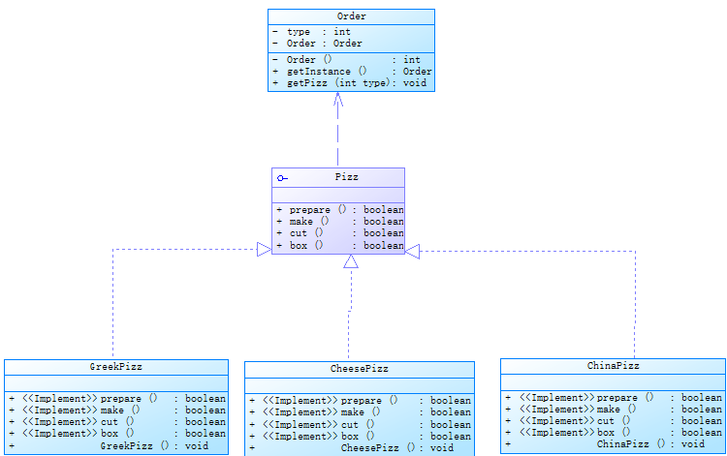

**优缺点**：

1) 优点是比较好理解，简单易操作。

2) 缺点是违反了设计模式的ocp 原则，即对扩展开放，对修改关闭。即当我们给类增加新功能的时候，尽量不修改代码，或者尽可能少修改代码.

3) 比如我们这时要新增加一个Pizza 的种类(CheesePizz披萨)，我们需要做如下修改.如果我们增加一个Pizza 类，只要是订购Pizza 的代码都需要修改.

**public void** getPizz***(*int** type***) {*** Pizz pizz = **null**;  
 **if *(***type == 1***) {*** pizz = **new** GreekPizz***()***;  
 ***}* else if *(***type == 2***) {*** pizz = **new** CheesePizz***()***;  
 ***}* else *{*** System.***out***.println***(*"错误的类型，购买失败"*)***;  
 **return**;  
 ***}*** pizz.prepare***()***;  
 pizz.make***()***;  
 pizz.cut***()***;  
 pizz.box***()***;  
***}***

## **5.1、简单工厂模式**

### 5.1.1、基本介绍

1) 简单工厂模式是属于创建型模式，是工厂模式的一种。简单工厂模式是由一个工厂对象决定创建出哪一种产品类的实例。简单工厂模式是工厂模式家族中最简单实用的模式

2) 简单工厂模式：定义了一个创建对象的类，由这个类来封装实例化对象的行为(代码)

3) 在软件开发中，当我们会用到大量的创建某种、某类或者某批对象时，就会使用到工厂模式.

4)又名静态工厂模式

### 5.1.2、UML改造

**外部调用只与工厂类发生关系**

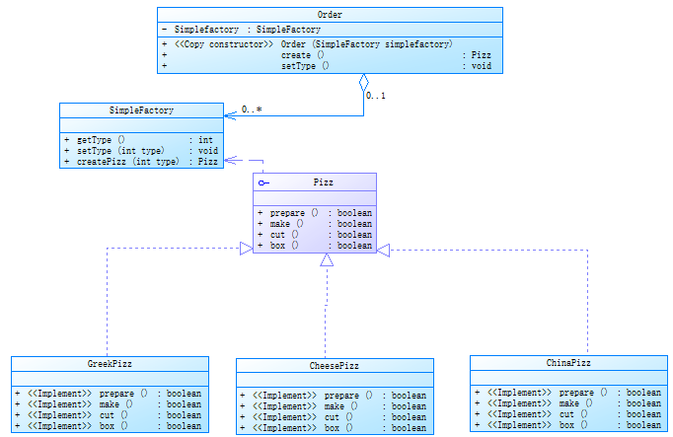**代码展示**

**public class** Order ***{* private** SimpleFactory **simpleFactory**;  
  
 **public** Order***(***SimpleFactory simpleFactory***) {* this**.**simpleFactory** = simpleFactory;  
 ***}* public void** create***(*int** type***) {* if*(*simpleFactory**==**null*){*** System.***out***.println***(*"工厂为空，创建失败"*)***;  
 **return**;  
 ***}* simpleFactory**.setType***(***type***)***;  
 **simpleFactory**.createPizz***()***;  
 ***}  
}***

***//工厂类***

**public class** SimpleFactory ***{* private int type**;  
  
 **public** SimpleFactory***() {  
  
 }* public void** setType***(*int** type***) {* this**.**type** = type;  
 ***}* public void** createPizz***() {*** Pizz pizz = **null**;  
 **if *(*type** == 1***) {*** pizz = **new** GreekPizz***()***;  
 ***}* else if *(*type** == 2***) {*** pizz = **new** CheesePizz***()***;  
 ***}* else *{*** System.***out***.println***(*"错误的类型，购买失败"*)***;  
 **return**;  
 ***}*** pizz.prepare***()***;  
 pizz.make***()***;  
 pizz.cut***()***;  
 pizz.box***()***;  
 ***}  
}***

## **5.2、工厂方法模式**

披萨项目新的需求：客户在点披萨时，可以点不同口味的披萨，比如 北京的奶酪 pizza、北京的胡椒 pizza 或 者是伦敦的奶酪pizza、伦敦的胡椒pizza。

### 5.2.1、基本介绍

1) 工厂方法模式设计方案：将披萨项目的实例化功能抽象成抽象方法，在不同的口味点餐子类中具体实现。

2) 工厂方法模式：定义了一个创建对象的抽象方法，由子类决定要实例化的类。工厂**方法模式将对象的实例化推迟到子类。**

### 5.2.2、UML改造

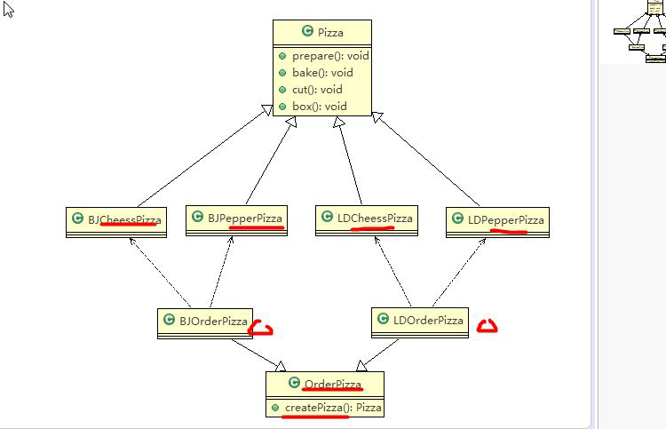

## **5.3、抽象工厂模式**

### 5.3.1、基本介绍

1) 抽象工厂模式：定义了一个interface 用于创建相关或有依赖关系的对象簇，而无需指明具体的类

2) 抽象工厂模式可以将简单工厂模式和工厂方法模式进行整合。

3) 从设计层面看，**抽象工厂模式就是对简单工厂模式的改进**(或者称为进一步的抽象)。

4) 将工厂抽象成两层，**AbsFactory(抽象工厂) 和 具体实现的工厂子类**。程序员可以根据创建对象类型使用对应的工厂子类。这样将单个的简单工厂类变成了工厂簇，更利于代码的维护和扩展。

### 5.3.2、UML改造

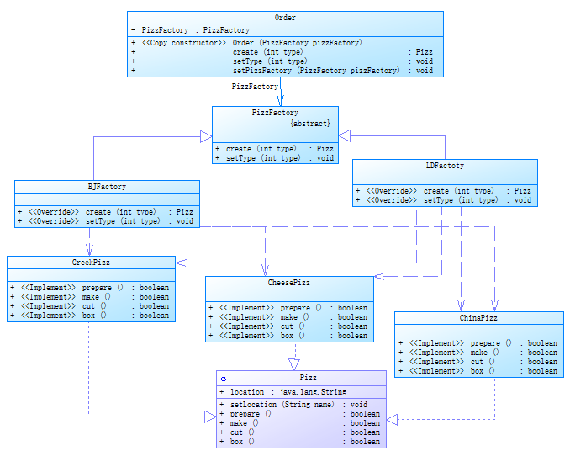

**重要代码：**

**//工厂实例**

**public class** BJPizzFactory **extends** PizzFactory ***{* private int type**;  
 **private** String **loaction** = **"北京"**;  
  
 **public** BJPizzFactory***() {  
  
 }* public void** setType***(*int** type***) {* this**.**type** = type;  
 ***}* public void** createPizz***() {*** Pizz pizz = **null**;  
 **if *(*type** == 1***) {*** pizz = **new** GreekPizz***()***;  
 ***}* else if *(*type** == 2***) {*** pizz = **new** CheesePizz***()***;  
 ***}* else *{*** System.***out***.println***(*"错误的类型，购买失败"*)***;  
 **return**;  
 ***}*** pizz.setLocation***(*loaction*)***;  
 pizz.prepare***()***;  
 pizz.make***()***;  
 pizz.cut***()***;  
 pizz.box***()***;  
 ***}  
  
}***

***//pizz接口***

**public interface** Pizz ***{* void** setLocation***(***String name***)***;  
  
 **void** prepare***()***;  
  
 **void** make***()***;  
  
 **void** cut***()***;  
  
 **void** box***()***;  
***}***

***//接口实现类***

**public class** GreekPizz **implements** Pizz ***{* private** String **location** = **null**;  
  
 @Override  
 **public void** setLocation***(***String location***) {* this**.**location** = location;  
 ***}*** @Override  
 **public void** prepare***() {*** System.***out***.println***(*"准备制作 "**+**location**+**" 沙拉披萨"*)***;  
 ***}*** @Override  
 **public void** make***() {*** System.***out***.println***(*"开始制作 "**+**location**+**" 沙拉披萨"*)***;  
 ***}*** @Override  
 **public void** cut***() {*** System.***out***.println***(*"切 "**+**location**+**" 沙拉披萨"*)***;  
 ***}*** @Override  
 **public void** box***() {*** System.***out***.println***(*"打包 "**+**location**+**" 沙拉披萨"*)***;  
 ***}  
}***

***//订单类***

**public class** Order ***{* private** PizzFactory **pizzFactory**;  
  
 **public** Order***(***PizzFactory pizzFactory***) {* this**.**pizzFactory** = pizzFactory;  
 ***}* public void** setPizzFactory***(***PizzFactory pizzFactory***) {* this**.**pizzFactory** = pizzFactory;  
 ***}* public void** create***(*int** type***) {* if *(*pizzFactory** == **null*) {*** System.***out***.println***(*"工厂为空，创建失败"*)***;  
 **return**;  
 ***}* pizzFactory**.setType***(***type***)***;  
 **pizzFactory**.createPizz***()***;  
 ***}  
}***

## 5.4、工厂模式在 JDK-Calendar 应用的源码分析

1) JDK 中的 Calendar 类中，就使用了简单工厂模式

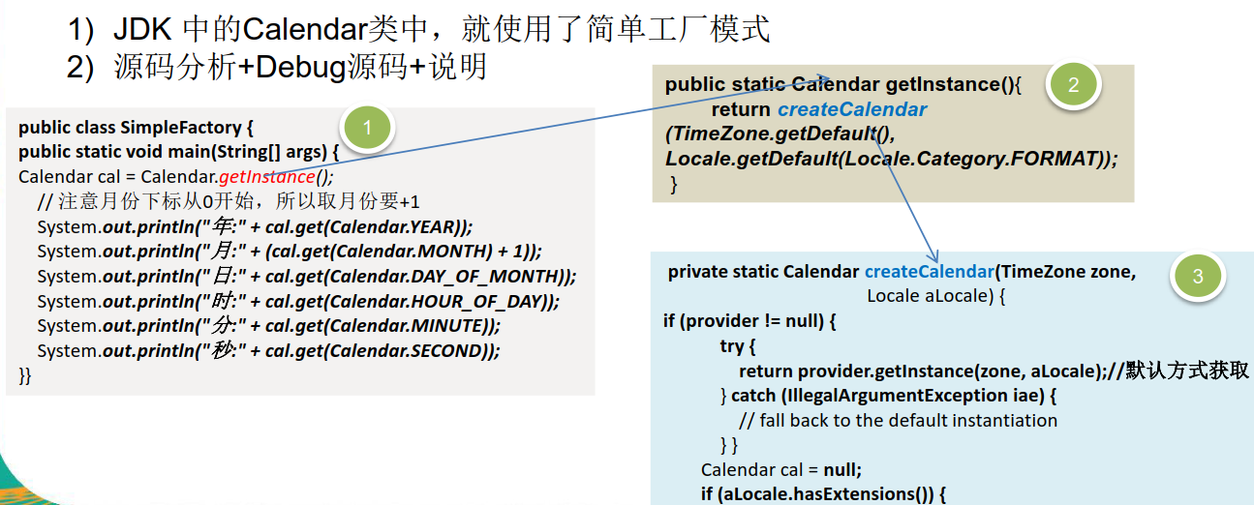

## 5.5、工厂模式小结

1) 工厂模式的意义

将实例化对象的代码提取出来，放到一个类中统一管理和维护，达到和主项目的依赖关系的解耦。从而提高项目的扩展和维护性。

2) 三种工厂模式 (简单工厂模式、工厂方法模式、抽象工厂模式)

3) 设计模式的依赖抽象原则创建对象实例时**，不要直接 new 类, 而是把这个 new 类的动作放在一个工厂的方法中，并返回**。有的书上说，变量不要直接持有具体类的引用。

**不要让类继承具体类，而是继承抽象类或者是实现interface(接口) 不要覆盖基类中已经实现的方法。**

# 原型设计模式(Prototype Pattern)

**1、克隆羊问题**

现在有一羊，姓名为: tom, 年龄为：1，颜色为：白色，请编写程序创建和 tom 羊 属性完全相同的 10只羊。

**2、传统代码**

Sheep sheep = **new** Sheep***(*"tom"**, 18***)***;  
Sheep sheep1 = **new** Sheep***(*"tom"**, 18***)***;  
Sheep sheep2 = **new** Sheep***(*"tom"**, 18***)***;  
System.***out***.println***(***sheep***)***;  
System.***out***.println***(***sheep1***)***;  
System.***out***.println***(***sheep2***)***;

**3、传统的方式的优缺点**

1) 优点是比较好理解，简单易操作。

2) 在创建新的对象时，总是需要重新获取原始对象的属性，如果创建的对象比较复杂时，**效率较低**

3) 总是需要重新初始化对象，而不是动态地获得对象运行时的状态, 不够灵活

4) 改进的思路分析

**思路：**Java 中 Object 类是所有类的根类，Object 类提供了一个 clone()方法，该方法可以将一个 Java 对象复制一份，但是需要实现**clone 的Java 类必须要实现一个接口Cloneable**，该接口表示该类能够复制且具有复制的能力 =>原型模式

## **6.1、原型模式-基本介绍**

1) 原型模式：用原型实例指定创建对象的种类，并且通过**拷贝这些原型，创建新的对象**

2) 原型模式是一种创建型设计模式，**允许一个对象再创建另外一个可定制的对象，无需知道如何创建的细节**

3) 工作原理是:通过将一个原型对象传给那个要发动创建的对象，这个要发动创建的对象通过请求原型对象拷贝它们自己来实施创建，即 **对象.clone()**

4) 形象的理解：孙大圣拔出猴毛，变出其它孙大圣

## 6.2、UML类图

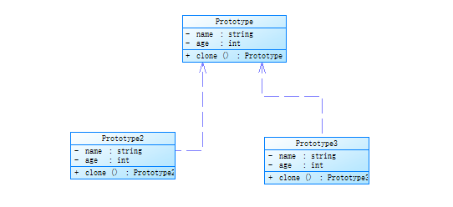

**重要代码：**

**public class** Sheep **implements** Cloneable ***{* private** String **name**;  
 **private int age**;  
  
 **public** Sheep***(***String name, **int** age***) {* this**.**name** = name;  
 **this**.**age** = age;  
 ***}* public** String getName***() {* return name**;  
 ***}* public void** setName***(***String name***) {* this**.**name** = name;  
 ***}* public int** getAge***() {* return age**;  
 ***}* public void** setAge***(*int** age***) {* this**.**age** = age;  
 ***}***

***//克隆方法*** @Override  
 **protected** Sheep clone***()* throws** CloneNotSupportedException ***{*** Sheep sheep = ***(***Sheep***)* super**.clone***()***;  
 **return** sheep;  
 ***}  
}***

## 6.3、原型模式在Spring框架中源码分析

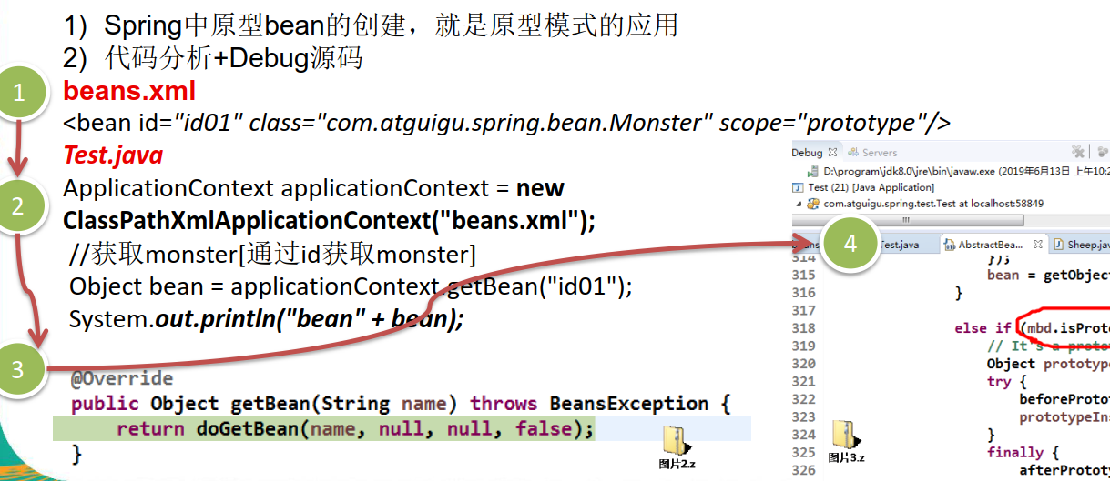

## **6.4、浅拷贝和深拷贝**

### 6.4.1、浅拷贝

**1、介绍**

1) 对于数据类型是**基本数据类型的成员变量，浅拷贝会直接进行值传递**，也就是将该属性值复制一份给新的对象。

2) 对于数据**类型是引用数据类型的成员变量，比如说成员变量是某个数组、某个类的对象等，那么浅拷贝会进行引用传递**，也就是只是将该成员变量的引用值（内存地址）复制一份给新的对象。因为**实际上两个对象的该成员变量都指向同一个实例**。在这种情况下，在一个对象中修改该成员变量会影响到另一个对象的该成员变量值

3) 前面我们克隆羊就是浅拷贝

4) 浅拷贝是使用默认的 clone()方法来实现sheep = (Sheep) super.clone();

**2、案例演示**

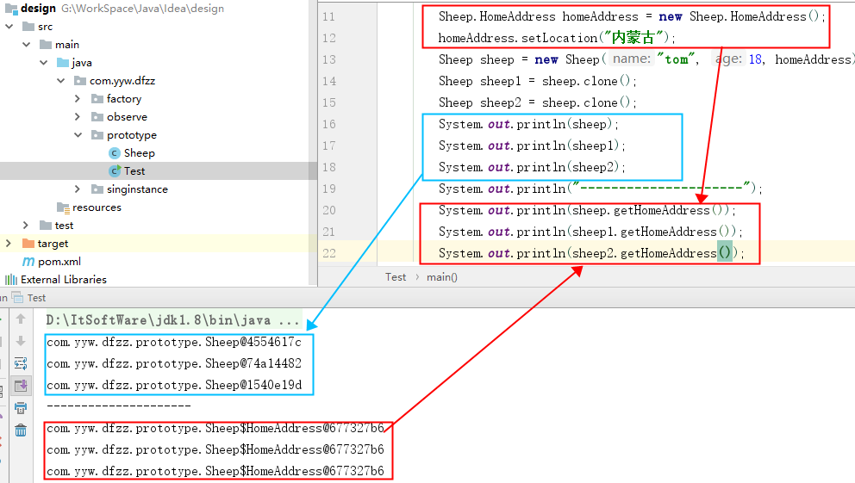

**重要代码**

**public class** Sheep **implements** Cloneable ***{* private** String **name**;  
 **private int age**;  
 **private** HomeAddress **homeAddress**;  
  
 **public** Sheep***(***String name, **int** age, HomeAddress homeAddress***) {* this**.**name** = name;  
 **this**.**age** = age;  
 **this**.**homeAddress** = homeAddress;  
 ***}* public** Sheep***(***String name, **int** age***) {* this**.**name** = name;  
 **this**.**age** = age;  
 ***}* public** String getName***() {* return name**;  
 ***}* public void** setName***(***String name***) {* this**.**name** = name;  
 ***}* public int** getAge***() {* return age**;  
 ***}* public void** setAge***(*int** age***) {* this**.**age** = age;  
 ***}* public** HomeAddress getHomeAddress***() {* return homeAddress**;  
 ***}* public void** setHomeAddress***(***HomeAddress homeAddress***) {* this**.**homeAddress** = homeAddress;  
 ***}*** @Override  
 **protected** Sheep clone***()* throws** CloneNotSupportedException ***{*** Sheep sheep = ***(***Sheep***)* super**.clone***()***;  
 **return** sheep;  
 ***}* public static class** HomeAddress ***{* private** String **location**;  
  
 **public** String getLocation***() {* return location**;  
 ***}* public void** setLocation***(***String location***) {* this**.**location** = location;  
 ***}  
 }  
}***

### 6.4.2、深拷贝

**1、介绍**

1) 复制对象的所有基本数据类型的成员变量值

2) **为所有引用数据类型的成员变量申请存储空间**，并复制每个引用数据类型成员变量所引用的对象，直到该对象可达的所有对象。也就是说，**对象进行深拷贝要对整个对象**(包括对象的引用类型)进行拷贝

3) 深拷贝实现方式 1：**重写 clone** 方法来实现深拷贝

4) 深拷贝实现方式 2：通过**对象序列化**实现深拷贝(推荐)

**2、实现方式一**

**1）重写 clone 方法实现深拷贝**

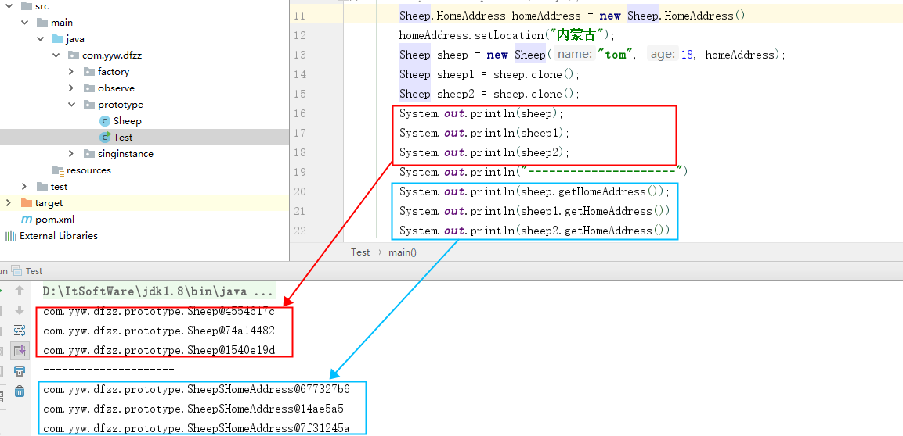

**2）重要代码**

**public class** Sheep **implements** Cloneable ***{* private** String **name**;  
 **private int age**;  
 **private** HomeAddress **homeAddress**;  
  
 **public** Sheep***(***String name, **int** age, HomeAddress homeAddress***) {* this**.**name** = name;  
 **this**.**age** = age;  
 **this**.**homeAddress** = homeAddress;  
 ***}* public** Sheep***(***String name, **int** age***) {* this**.**name** = name;  
 **this**.**age** = age;  
 ***}* public** String getName***() {* return name**;  
 ***}* public void** setName***(***String name***) {* this**.**name** = name;  
 ***}* public int** getAge***() {* return age**;  
 ***}* public void** setAge***(*int** age***) {* this**.**age** = age;  
 ***}* public** HomeAddress getHomeAddress***() {* return homeAddress**;  
 ***}* public void** setHomeAddress***(***HomeAddress homeAddress***) {* this**.**homeAddress** = homeAddress;  
 ***}  
 //对引用类型的属性，进行单独处理***@Override  
 **protected** Sheep clone***()* throws** CloneNotSupportedException ***{*** Sheep sheep = ***(***Sheep***)* super**.clone***()***;  
  **HomeAddress homeAddress = sheep.homeAddress.clone*()*;  
 sheep.setHomeAddress*(*homeAddress*)*;** **return** sheep;  
 ***}* public static class** HomeAddress **implements** Cloneable ***{* private** String **location**;  
  
 **public** String getLocation***() {* return location**;  
 ***}* public void** setLocation***(***String location***) {* this**.**location** = location;  
 ***}***  ***//引用对象也重写clone()***@Override  
 **protected** HomeAddress clone***()* throws** CloneNotSupportedException ***{*** HomeAddress homeAddress = ***(***HomeAddress***)* super**.clone***()***;  
 **return** homeAddress;  
 ***}  
 }  
}***

1. **实现方式二**
2. **通过对象序列化实现深拷贝**

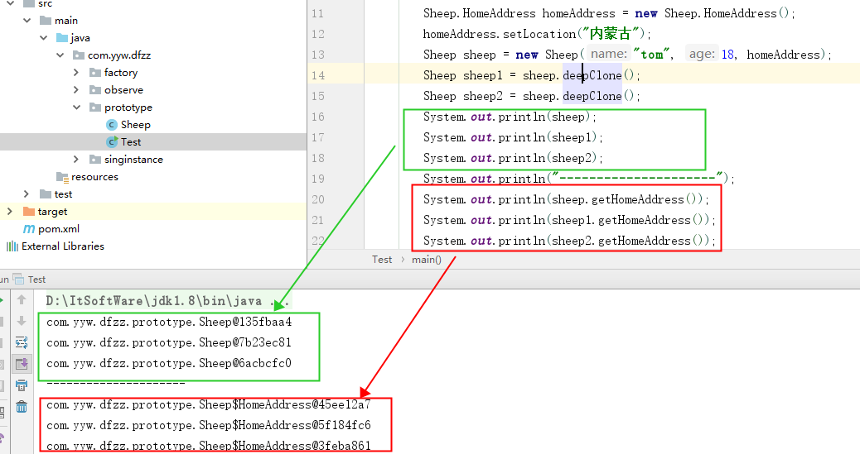

1. **重要代码**

public class DeepProtoType implements Serializable{

**....**

**//序列化方式实现深拷贝--先写后读**

**public** Sheep deepClone***() {*** ByteArrayOutputStream bos = **null**;  
 ObjectOutputStream oos = **null**;  
 ObjectInputStream ois = **null**;  
 ByteArrayInputStream iso = **null**;  
 **try *{*** bos = **new** ByteArrayOutputStream***()***;  
 oos = **new** ObjectOutputStream***(***bos***)***;  
 oos.writeObject***(*this*)***;  
  
 iso = **new** ByteArrayInputStream***(***bos.toByteArray***())***;  
 ois = **new** ObjectInputStream***(***iso***)***;  
 Sheep sheep = ***(***Sheep***)*** ois.readObject***()***;  
 **return** sheep;  
 ***}* catch *(***IOException e***) {*** e.printStackTrace***()***;  
 ***}* catch *(***ClassNotFoundException e***) {*** e.printStackTrace***()***;  
 ***}* finally *{* try *{*** oos.close***()***;  
 bos.close***()***;

ois.close***()***;

iso.close***()***;  
 ***}* catch *(***IOException e***) {*** e.printStackTrace***()***;  
 ***}  
 }* return null**;  
***}***

## **6.5、原型模式的注意事项和细节**

1) 创建新的对象比较复杂时，可以利用原型模式简化对象的创建过程，同时也能够提高效率

2) 不用重新初始化对象，而是动态地获得对象运行时的状态

3) 如果原始对象发生变化(增加或者减少属性)，其它克隆对象的也会发生相应的变化，无需修改代码

4) 在实现深克隆的时候可能需要比较复杂的代码

5) 缺点：**需要为每一个类配备一个克隆方法，这对全新的类来说不是很难，但对已有的类进行改造时，需要修改其源代码，违背了 ocp 原则**

# 建造者模式**（Builder Pattern）**

**1、盖房项目需求**

1) 需要建房子：这一过程为打桩、砌墙、封顶

2) 房子有各种各样的，比如普通房，高楼，别墅，各种房子的过程虽然一样，但是要求不要相同的.

3) 请编写程序，完成需求.

**2、传统方式解决盖房需求**

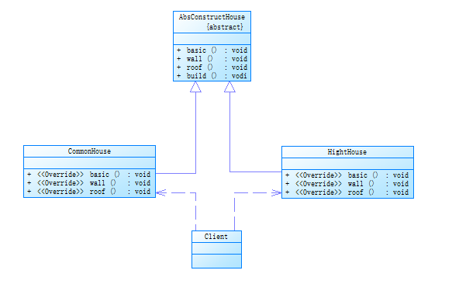

**3、重点代码**

**public abstract class** AbsHouse ***{* public abstract void** basic***()***;  
  
 **public abstract void** wall***()***;  
  
 **public abstract void** roof***()***;  
  
  ***//禁止被重写*****protected final void** build***() {*** basic***()***;  
 wall***()***;  
 roof***()***;  
 ***}  
}***

**4、 传统方式的问题分析**

1) 优点是比较好理解，简单易操作。

2) 设计的程序结构，**过于简单，没有设计缓存层对象，程序的扩展和维护不好**. 也就是说，这种设计方案，把产 品(即：房子) 和 创建产品的过程(即：建房子流程) 封装在一起，耦合性增强了。

3) 解决方案：将产品和产品建造过程解耦 => 建造者模式.

## **7.1、建造者模式基本介绍**

1) **建造者模式,又叫生成器模式**，是一种对象构建模式。它可以将复杂对象的建造过程抽象出来（抽象类别），使这个抽象过程的不同实现方法可以构造出不同表现（属性）的对象。

2) 建造者模式是一步一步创建一个复杂的对象，它允许用户只通过指定复杂对象的类型和内容就可以构建它们，用户不需要知道内部的具体构建细节。

## 7.2、建造者模式的四个角色

1) Product（产品角色）：一个具体的产品**对象（被建造者）,javabean**。

2) Builder（抽象建造者）：创建一个Product对象的各个部件（属性）指定的接口/抽象类。

3) ConcreteBuilder（具体建造者）： 实现接口，构建和装配各个部件。

4) Director（指挥者）：构建一个使用 Builder 接口的对象。它主要是用于创建一个复杂的对象。**它主要有两个作用，一是：隔离了客户与对象的生产过程，二是：负责控制产品对象的生产过程。**

**UML图**

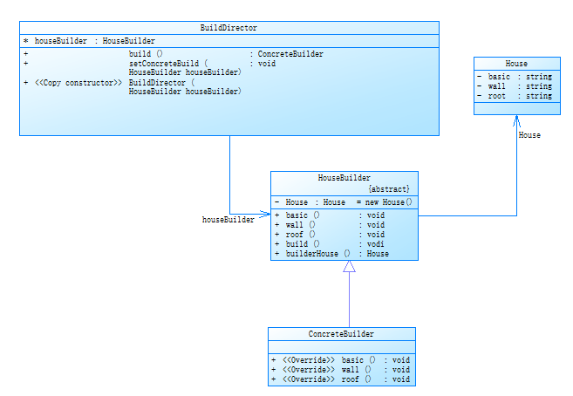

**重要代码**

**//产品**

@Data  
**public class** House ***{* private** String **basic**;  
 **private** String **wall**;  
 **private** String **roof**;  
***}***

**// Builder（抽象建造者）**

**public abstract class** HouseBuilder ***{* public** House **house** = **new** House***()***;  
  
 **public abstract void** basic***()***;  
  
 **public abstract void** wall***()***;  
  
 **public abstract void** roof***()***;  
  
 *//禁止被重写,设置属性后返回* **public final** House buildHouse***() {* return house**;  
 ***}  
  
}***

**//具体建造者**

**public class** CommonBuilder **extends** HouseBuilder ***{*** @Override  
 **public void** basic***() {* house**.setBasic***(*"普通房子建地基2米"*)***;  
 System.***out***.println***(*"普通房子建地基"*)***;  
 ***}*** @Override  
 **public void** wall***() {* house**.setWall***(*"普通房子墙15cm"*)***;  
 System.***out***.println***(*"普通房子修墙"*)***;  
 ***}*** @Override  
 **public void** roof***() {* house**.setRoof***(*"普通房子屋顶10cm"*)***;  
 System.***out***.println***(*"普通房子封顶"*)***;  
 ***}  
}***

**//指挥者**

**public class** HouseDirector ***{* private** HouseBuilder **houseBuilder**;  
  
 **public** HouseDirector***(***HouseBuilder houseBuilder***) {* this**.**houseBuilder** = houseBuilder;  
 ***}* public void** setHouseBuilder***(***HouseBuilder houseBuilder***) {* this**.**houseBuilder** = houseBuilder;  
 ***}* public** House construct***() {* houseBuilder**.basic***()***;  
 **houseBuilder**.wall***()***;  
 **houseBuilder**.roof***()***;  
 *//获取设置属性的产品，并返回* **return houseBuilder**.buildHouse***()***;  
 ***}  
}***

## 7.4、建造者模式的注意事项和细节

1) **客户端(使用程序)不必知道产品内部组成的细节**，将产品本身与产品的创建过程解耦，使得**相同的创建过程可以创建不同的产品对象**

2) 每一个具体建造者都相对独立，而与其他的具体建造者无关，因此可以很方便地替换具体建造者或增加新的具体建造者， 用户使用不同的具体建造者即可得到不同的产品对象

3) 可以更加精细地控制产品的创建过程 。将复杂产品的创建步骤分解在不同的方法中，使得创建过程更加清晰，也更方便使用程序来控制创建过程

4) **增加新的具体建造者无须修改原有类库的代码，指挥者类针对抽象建造者类编程**，系统扩展方便，符合“开闭原则”

5) **建造者模式所创建的产品一般具有较多的共同点，其组成部分相似**，如果产品之间的差异性很大，则不适合使用建造者模式，因此其使用范围受到一定的限制。

6) 如果产品的内部变化复杂，可能会导致需要定义很多具体建造者类来实现这种变化，导致系统变得很庞大，因此在这种情况下，要考虑是否选择建造者模式.

**7) 抽象工厂模式 VS 建造者模式**

抽象工厂模式实现对产品家族的创建，一个产品家族是这样的一系列产品：具有不同分类维度的产品组合，**采用抽象工厂模式不需要关心构建过程，只关心什么产品由什么工厂生产即可**。而建造者模式则是要求按照指定的蓝图建造产品，它的**主要目的是通过组装零配件而产生一个新产品**

# 8、适配器设计模式(Adapter Pattern)

**现实生活中的适配器例子**

泰国插座用的是两孔的（欧标），可以买个多功能转换插头 (适配器) ，这样就可以使用了。

## **8.1、基本介绍**

1) 适配器模式:**将某个类的接口转换成客户端期望的另一个接口表示，主的目的是兼容性，让原本 因接口不匹配不能一起工作的两个类可以协同工作**。其别名为包装器(Wrapper)

2) 适配器模式属于结构型模式

3) 主要分为三类：类适配器模式、对象适配器模式、接口适配器模式

## **8.2、工作原理**

1) 适配器模式：将一个类的接口转换成另一种接口.让原本接口不兼容的类可以兼容 2) 从用户的角度看不到被适配者，是解耦的

3) 用户调用适配器转化出来的目标接口方法，适配器再调用被适配者的相关接口方法 4) 用户收到反馈结果，感觉只是和目标接口交互

## 7.3、建造者模式在JDK 的应用和源码分析

1) java.lang.StringBuilder 中的建造者模式

2) 代码说明+Debug 源码

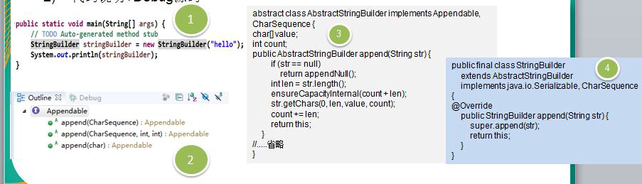

## **8.3、适配器模式分类**

主要分为三类：类适配器模式、对象适配器模式、接口适配器模式

### 8.3.1、类适配器模式

**1、基本介绍**

Adapter 类，通过**继承** src 类，**实现** dst 类接口，完成 src->dst 的适配。

1. **UML图**

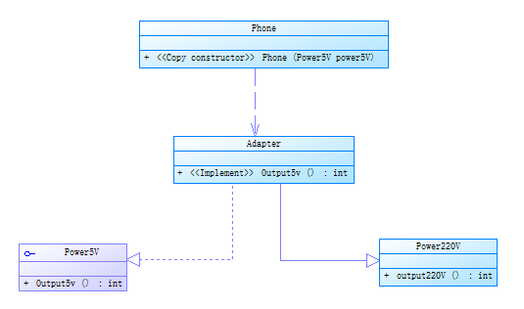

1. **重要代码**

**public class** Phone ***{* public** Phone***(***Power5V power5V***) {* if*(***power5V.output5V***()***==5***){*** System.***out***.println***(*"正常电压5V,开始充电"*)***;  
 ***}*else *{*** System.***out***.println***(*"异常电压，不能充电"*)***;  
 ***}  
 }  
}***

**public interface** Power5V ***{* int** output5V***()***;  
***}***

**public class** Power220V ***{* public int** output***(){*** System.***out***.println***(*"输入220v"*)***;  
 **return** 220;  
 ***}  
}***

**public class** PowerAdapter **extends** Power220V **implements** Power5V ***{*** @Override  
 **public int** output5V***() {* int** output = output***()***;  
 **if *(***output != 5***) {* int** output2 = output / 44;  
 System.***out***.println***(*"转换电源"** + output + **"v--->"** + output2 + **"v"*)***;  
 **return** output2;  
 ***}* return** output;  
 ***}  
}***

1. **类适配器模式注意事项和细节**

1) Java 是单继承机制，所以**类适配器需要继承 src 类这一点算是一个缺点**, **因为这要求 dst 必须是接口，有一定局 限性**;

2) src 类的方法在Adapter 中都会暴露出来，也增加了使用的成本。

3) 由于其继承了src 类，所以它可以根据需求重写src 类的方法，使得 Adapter 的灵活性增强了。

### 8.3.2、对象适配器模式

**1、基本介绍**

1) 基本思路和类的适配器模式相同，只是将Adapter 类作修改，不是继承src 类，而是**持有src 类的实例**，以解决 兼容性的问题。 即：**持有 src 类，实现 dst 类接口**，完成src->dst 的适配

2) 根据“**合成复用原则**”，在系统中尽量使用关联关系（聚合）来替代继承关系。

3) 对象适配器模式是适配器模式常用的一种

1. **UML图**

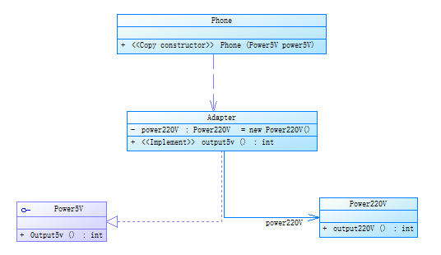

1. **重要代码**

**public class** PowerAdapter **implements** Power5V ***{* private** Power220V **power220V** = **new** Power220V***()***;  
 @Override  
 **public int** output5V***() {* int** output = **power220V**.output***()***;  
 **if *(***output != 5***) {* int** output2 = output / 44;  
 System.***out***.println***(*"转换电源"** + output + **"v--->"** + output2 + **"v"*)***;  
 **return** output2;  
 ***}* return** output;  
 ***}  
}***

1. **对象适配器模式注意事项和细节**

1) 对象适配器和类适配器其实算是同一种思想，只不过实现方式不同。 根据合成复用原则，**使用组合替代继承， 所以它解决了类适配器必须继承 src 的局限性问题，也不再要求 dst必须是接口。**

2) 使用成本更低，更灵活。

### 8.3.3、接口适配器模式

**1、基本介绍**

1) 一些书籍称为：适配器模式(Default Adapter Pattern)或缺省适配器模式。

2) 核心思路：**当不需要全部实现接口提供的方法时，可先设计一个抽象类实现接口，并为该接口中每个方法提供一个默认实现（空方法），那么该抽象类的子类可有选择地覆盖父类的某些方法来实现需求**

3) 适用于一个接口不想使用其所有的方法的情况

## 8.4、适配器模式在SpringMVC 框架应用的源码剖析

1) SpringMvc 中的 HandlerAdapter, 就使用了适配器模式

2) SpringMVC 处理请求的流程回顾

3) 使用HandlerAdapter 的原因分析:

可以看到处理器的类型不同，有多重实现方式，那么调用方式就不是确定的，如果需要直接调用Controller 方 法，需要调用的时候就得不断是使用 if- else 来进行判断是哪一种子类然后执行。那么如果后面要扩展Controller， 就得修改原来的代码，这样违背了OCP 原则。

4) 代码分析+Debug 源码

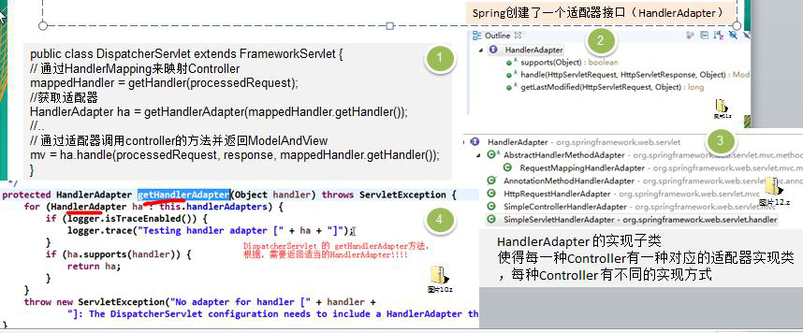

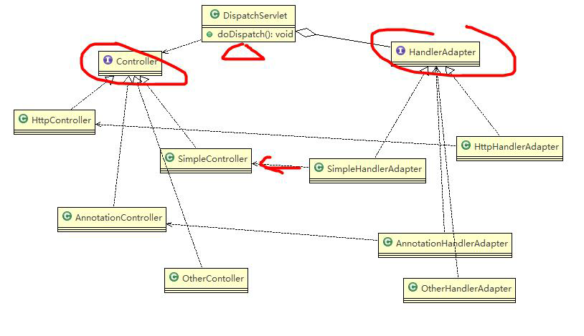

## 8.5、适配器模式的注意事项和细节

1. 三种命名方式，是根据 src 是以怎样的形式给到Adapter（在Adapter 里的形式）来命名的。
2. 类适配器：以类给到，在Adapter 里，就是将 src 当做类，继承对象适配器：以对象给到，在 Adapter 里，将 src 作为一个对象，持有 接口适配器：以接口给到，在 Adapter 里，将 src 作为一个接口，实现
3. Adapter 模式最大的作用还是将原本不兼容的接口融合在一起工作。

# 9、桥接模式(Bridge Pattern)

**手机操作问题**

现在对不同手机类型的不同品牌实现操作编程(比如:开机、关机、上网，打电话等)，如

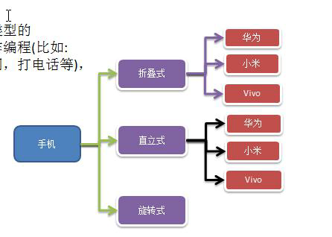

**传统方案解决手机操作问题**

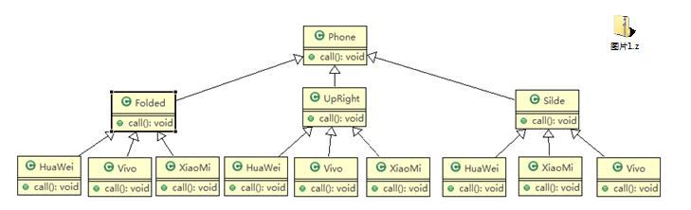

**传统方案解决手机操作问题分析**

1) 扩展性问题(类爆炸)，如果我们再增加手机的样式(旋转式)，就需要增加各个品牌手机的类，同样如果我们增加一个手机品牌，也要在各个手机样式类下增加。

2) 违反了单一职责原则，当我们增加手机样式时，要同时增加所有品牌的手机，这样增加了代码维护成本.

3) 解决方案-使用桥接模式

## 9.1、桥接模式(Bridge)-基本介绍

1) 桥接模式是指：**将实现与抽象放在两个不同的类层次中，使两个层次可以独立改变。**

2) 是一种结构型设计模式

3) Bridge 模式基于类的最小设计原则，通过使用封装、聚合及继承等行为让不同的类承担不同的职责。它的主要特点是把抽象(Abstraction)与行为实现(Implementation)分离开来，从而可以保持各部分的独立性以及应对他们的功能扩展

## 9.2、桥接模式(Bridge)-原理类图

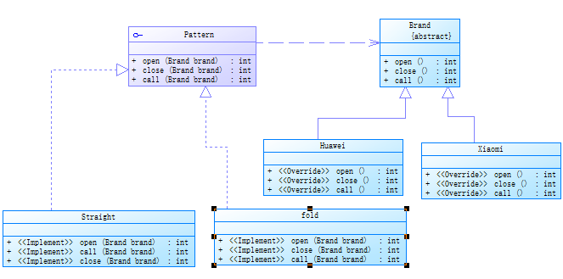

**重要代码**

**public abstract class** Brand ***{* public abstract int** open***()***;  
 **public abstract int** close***()***;  
 **public abstract int** call***()***;  
***}***

**public interface** Pattern ***{* int** open***(***Brand brand***)***;  
 **int** close***(***Brand brand***)***;  
 **int** call***(***Brand brand***)***;  
***}***

**public class** Flod **implements** Pattern ***{* public int** open***(***Brand brand***) {*** System.***out***.println***(*"折叠手机开机"*)***;  
 **return** brand.open***()***;  
 ***}* public int** call***(***Brand brand***) {*** System.***out***.println***(*"折叠手机打电话"*)***;  
 **return** brand.call***()***;  
 ***}* public int** close***(***Brand brand***) {*** System.***out***.println***(*"折叠手机关机"*)***;  
 **return** brand.close***()***;  
 ***}  
}***

**public class** Huawei **extends** Brand ***{*** @Override  
 **public int** open***() {*** System.***out***.println***(*"华为手机开机"*)***;  
 **return** 0;  
 ***}*** @Override  
 **public int** close***() {*** System.***out***.println***(*"华为手机关机"*)***;  
 **return** 0;  
 ***}*** @Override  
 **public int** call***() {*** System.***out***.println***(*"华为手机打电话"*)***;  
 **return** 0;  
 ***}  
}***

## 9.3、桥接模式在 JDBC 的源码剖析

1) Jdbc 的 Driver 接口，如果从桥接模式来看，Driver 就是一个接口，下面可以有 MySQL 的 Driver，Oracle 的Driver，这些就可以当做实现接口类

2) 代码分析+Debug 源码

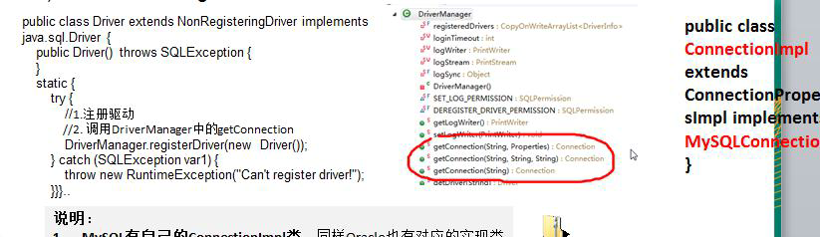

## 9.4、桥接模式的注意事项和细节

1) 实现了抽象和实现部分的分离，从而极大的提供了系统的灵活性，让抽象部分和实现部分独立开来，这有助于系统进行分层设计，从而产生更好的结构化系统。

2) 对于系统的高层部分，只需要知道抽象部分和实现部分的接口就可以了，其它的部分由具体业务来完成。

3) 桥接模式替代多层继承方案，可以减少子类的个数，降低系统的管理和维护成本。

# 10、装饰者设计模式（Decorator Pattern）

动态地给一个对象添加一些额外的职责，就增加功能来说，装饰者模式比生成子类更为灵活。

**星巴克咖啡订单项目**

1)咖啡种类/单品咖啡：Espresso(意大利浓咖啡)、ShortBlack、LongBlack(美式咖啡)、Decaf(无因咖啡)

2)调料：Milk、Soy(豆浆)、Chocolate

3)要求在扩展新的咖啡种类时，具有良好的扩展性、改动方便、维护方便

4)使用 OO 的来计算不同种类咖啡的费用: 客户可以点单品咖啡，也可以单品咖啡+调料组合。

**传统解决方案**

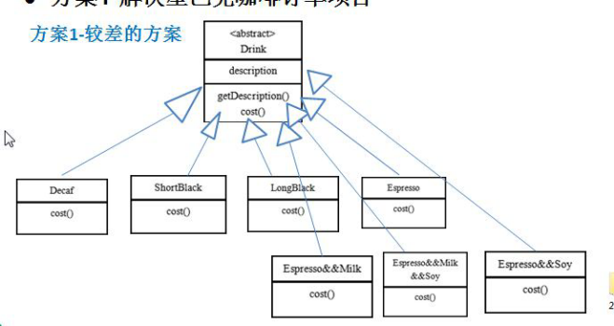

## 10.1、装饰者模式基本介绍

1) 装饰者模式：**动态的将新功能附加到对象上**。在对象功能扩展方面，它比继承更有弹性，装饰者模式也体现了开闭原则(ocp)

2) 这里提到的动态的将新功能附加到对象和 ocp 原则

## 10.2、装饰者模式原理

1) **装饰者**模式就像打包一个快递主体：比如：陶瓷、衣服 (Component) // 被装饰者

包装：比如：报纸填充、塑料泡沫、纸板、木板(Decorator)

2) Component **主体**：比如类似前面的Drink

3) ConcreteComponent 和 Decorator ConcreteComponent：**具体的主体**，比如前面的各个单品咖啡

4) Decorator: 装饰者，比如各调料.在如图的 Component 与 ConcreteComponent 之间，如果ConcreteComponent 类很多,还可以设计一个缓冲层，将共有的部分提取出来，抽象层一个类。

## 10.3、UML类图

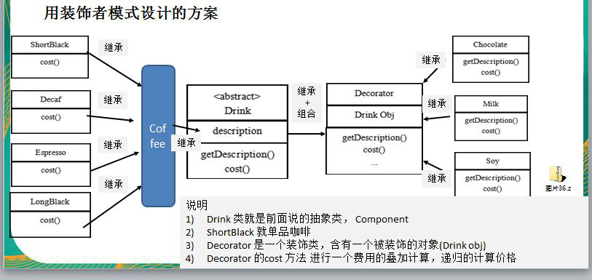

**装饰者模式下的订单：2 份巧克力+一份牛奶的 LongBlack**

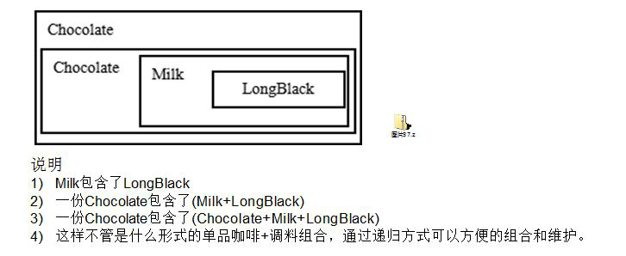

**重要代码**

**public abstract class** Drink ***{* public** String **description**;  
 **public float price**=0.0f;  
 **public abstract float** calculate***()***;  
  
 **public** String getDescription***() {* return description**;  
 ***}* public void** setDescription***(***String description***) {* this**.**description** = description;  
 ***}* public float** getPrice***() {* return price**;  
 ***}* public void** setPrice***(*float** price***) {* this**.**price** = price;  
 ***}  
}***

**public class** Coffee **extends** Drink ***{*** @Override  
 **public float** calculate***() {* return super**.getPrice***()***;  
 ***}  
}***

**public class** Decorator **extends** Drink ***{* public** Drink **drink**;  
  
 **public** Decorator***(***Drink drink***) {* this**.**drink** = drink;  
 ***}*** @Override  
 **public float** calculate***() {* return super**.getPrice***()*** + **drink**.calculate***()***;  
 ***}*** @Override  
 **public** String getDescription***() {* return super**.getDescription***()***+**" + "**+**drink**.getDescription***()***;  
 ***}  
}***

**public class** Decaf **extends** Coffee ***{* public** Decaf***() {*** setPrice***(***4.0f***)***;  
 setDescription***(*"无因咖啡"*)***;  
 ***}  
}***

**public class** Espresso **extends** Coffee ***{* public** Espresso***() {*** setPrice***(***6.0f***)***;  
 setDescription***(*"意大利咖啡"*)***;  
 ***}  
}***

## 10.4、装饰者模式在JDK 应用的源码分析

Java 的 IO 结构，FilterInputStream 就是一个装饰者

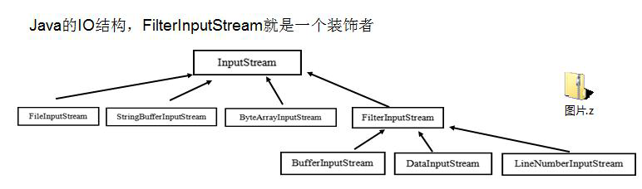

# **组合模式**（Composite Pattern）

**看一个学校院系展示需求**

编写程序展示一个学校院系结构：需求是这样，要在一个页面中展示出学校的院系组成，一个学校有多个学院， 一个学院有多个系。如图

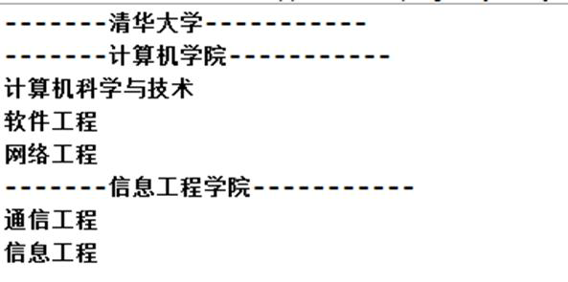

**传统方案解决学校院系展示**

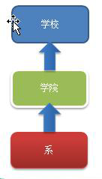

**传统方案解决学校院系展示存在的问题分析**

1) 将学院看做是学校的子类，系是学院的子类，这样实际上是站在组织大小来进行分层次的

2) 实际上我们的要求是 ：在一个页面中展示出学校的院系组成，一个学校有多个学院，一个学院有多个系， 因此这种方案，不能很好实现的管理的操作，比如对学院、系的添加，删除，遍历等

3) 解决方案：把学校、院、系都看做是组织结构，他们之间没有继承的关系，而是一个树形结构，可以更好的实现管理操作。 => 组合模式

## 11.1、基本介绍

1) 组合模式，**又叫部分整体模式**，它创建了对象组的树形结构，将对象组合成树状结构以 表示“整体-部分”的层次关系。

2) 组合模式依据树形结构来组合对象，用来表示部分以及整体层次。

3) 这种类型的设计模式属于结构型模式。

4) 组合模式使得用户对单个对象和组合对象的访问具有一致性，即：**组合能让客户以一致的方式处理个别对象以及组合对象**

## 11.2、角色分类

1) Component :这是组合中对象声明接口，在适当情况下，实现所有类共有的接口默认行为,用于访问和管理 Component 子部件, Component 可以是抽象类或者接口

2) Leaf : 在组合中表示叶子节点，叶子节点没有子节点

3) Composite :非叶子节点， 用于存储子部件， 在Component 接口中实现子部件的相关操作，比如增加(add),删除。

## 11.3、UML类图

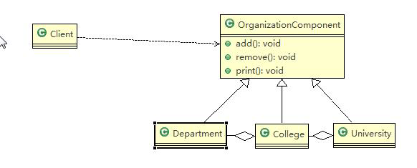

## 11.4、组合模式在 JDK 集合的源码分析

1) Java 的集合类-**HashMap** 就使用了组合模式

2) 代码分析+Debug 源码

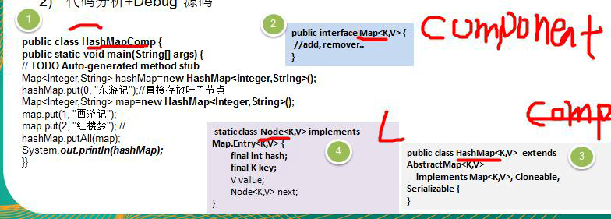

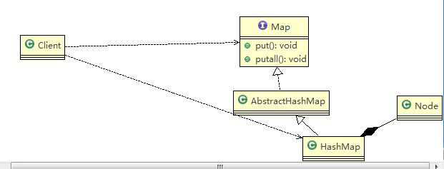

## 11.5、组合模式的注意事项和细节

1) 简化客户端操作。客户端只需要面对一致的对象而不用考虑整体部分或者节点叶子的问题。

2) 具有较强的扩展性。当我们要更改组合对象时，我们只需要调整内部的层次关系，客户端不用做出任何改动.

3) 方便创建出复杂的层次结构。客户端不用理会组合里面的组成细节，容易添加节点或者叶子从而创建出复杂的树形结构

4) 需要遍历组织机构，或者处理的对象具有树形结构时, 非常适合使用组合模式.

5) 要求较高的抽象性，如果节点和叶子有很多差异性的话，比如很多方法和属性都不一样，不适合使用组合模式

# 外观模式（Facade Pattern）

**影院管理项目**

组建一个家庭影院：

DVD 播放器、投影仪、自动屏幕、环绕立体声、爆米花机,要求完成使用家庭影院的功能，其过程为：

直接用遥控器：统筹各设备开关

开爆米花机

放下屏幕

开投影仪

开音响

开 DVD，选 dvd

去拿爆米花

调暗灯光

播放

观影结束后，关闭各种设备

传统方式解决影院管理

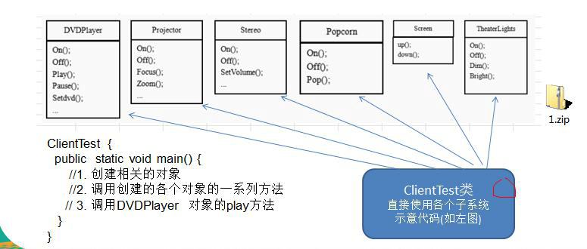

传统方式解决影院管理问题分析

1) 在 ClientTest 的 main 方法中，创建各个子系统的对象，并直接去调用子系统(对象)相关方法，会造成调用过程混乱，没有清晰的过程

2) 不利于在 ClientTest 中，去维护对子系统的操作

3) 解决思路：定义一个高层接口，给子系统中的一组接口提供一个一致的界面(比如在高层接口提供四个方法 ready, play, pause, end )，用来访问子系统中的一群接口

4) 也就是说 就是通过定义一个一致的接口(界面类)，用以屏蔽内部子系统的细节，使得调用端只需跟这个接口发生调用，而无需关心这个子系统的内部细节 => 外观模式

## 12.1、外观模式基本介绍

1) 外观模式（Facade），也叫“过程模式：外观模式为子系统中的一组接口提供一个一致的界面，此模式定义了一个高层接口，这个接口使得这一子系统更加容易使用

2) 外观模式通过定义一个一致的接口，用以屏蔽内部子系统的细节，使得调用端只需跟这个接口发生调用，而无需关心这个子系统的内部细节

外观模式原理类图

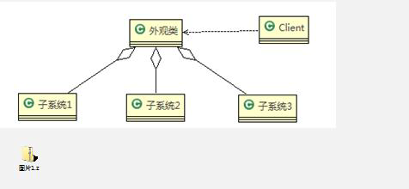

对类图说明(分类外观模式的角色)

1) 外观类(Facade): 为调用端提供统一的调用接口, 外观类知道哪些子系统负责处理请求,从而将调用端的请求代理给适当子系统对象

2) 调用者(Client): 外观接口的调用者

3) 子系统的集合：指模块或者子系统，处理 Facade 对象指派的任务，他是功能的实际提供者

## 12.2、传统方式解决影院管理说明

1) 外观模式可以理解为转换一群接口，客户只要调用一个接口，而不用调用多个接口才能达到目的。比如：在pc上安装软件的时候经常有一键安装选项（省去选择安装目录、安装的组件等等），还有就是手机的重启功能（把 关机和启动合为一个操作）。

2) 外观模式就是解决多个复杂接口带来的使用困难，起到简化用户操作的作用

## 12.3、UML类图

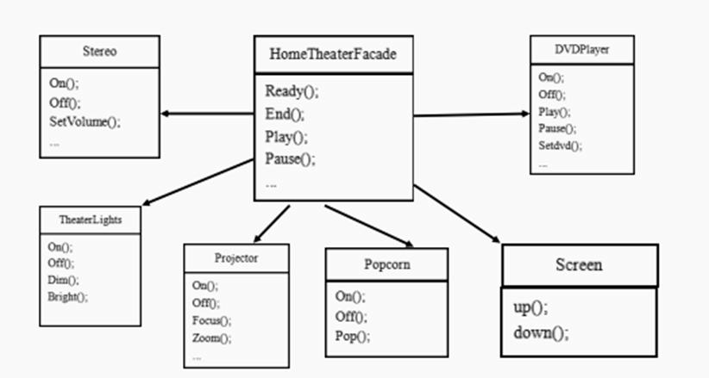

## 12.4、外观模式在 MyBatis 框架应用的源码分析

1) MyBatis 中的 Configuration 去创建 MetaObject 对象使用到外观模式

2) 代码分析+Debug 源码+示意图

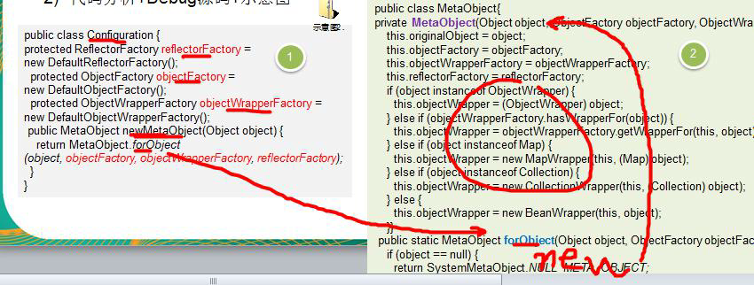

## 12.5、外观模式的注意事项和细节

1) 外观模式**对外屏蔽了子系统的细节**，因此外观模式降低了客户端对子系统使用的复杂性

2) 外观模式对客户端与子系统的耦合关系 - 解耦，让子系统内部的模块更易维护和扩展

3) 通过合理的使用外观模式，可以帮我们更好的划分访问的层次

4) 当系统**需要进行分层设计时，可以考虑使用 Facade 模式**

5) 在维护一个遗留的大型系统时，可能这个系统已经变得非常难以维护和扩展，此时可以考虑为新系统开发一个Facade 类，来提供遗留系统的比较清晰简单的接口，让新系统与 Facade 类交互，提高复用性

6) 不能过多的或者不合理的使用外观模式，使用外观模式好，还是直接调用模块好。要以让系统有层次，利于维护为目的。

# **享元模式**（Flyweight Pattern）

享元模式有点类似于单例模式，都是只生成**一个对象被共享使用**。享元模式主要目的就是让多个对象实现共享，减少不会要额内存消耗，将多个对同一对象的访问集中起来，不必为每个访问者创建一个单独的对象，以此来降低内存的消耗。

**展示网站项目需求**

小型的外包项目，给客户 A 做一个产品展示网站，客户 A 的朋友感觉效果不错，也希望做这样的产品展示网站，但是要求都有些不同：

1) 有客户要求以新闻的形式发布

2) 有客户人要求以博客的形式发布

3) 有客户希望以微信公众号的形式发布

**传统方案解决网站展现项目**

1. 直接复制粘贴一份，然后根据客户不同要求，进行定制修改

2) 给每个网站租用一个空间

3) 方案设计示意图

**传统方案解决网站展现项目-问题分析**

1) 需要的网站**结构相似度很高**，而且都不是高访问量网站，如果分成多个虚拟空间来处理，**相当于一个相同网站的实例对象很多，造成服务器的资源浪费**

2) 解决思路：整合到一个网站中，共享其相关的代码和数据，对于硬盘、内存、CPU、数据库空间等服务器资源都可以达成共享，减少服务器资源

3) 对于代码来说，由于是一份实例，维护和扩展都更加容易

4) 上面的解决思路就可以使用 享元模式 来解决

## 13.1、基本介绍

1) 享元模式 也叫**蝇量模式**: 运用**共享技术**有效地支持大量细粒度的对象

2) 常用于系统底层开发，解决系统的性能问题。像数据库连接池，里面都是创建好的连接对象，在这些连接对象中有我们需要的则直接拿来用，避免重新创建，如果没有我们需要的，则创建一个

3) **享元模式能够解决重复对象的内存浪费的问题**，当系统中有大量相似对象，需要缓冲池时。不需总是创建新对象，可以从缓冲池里拿。这样可以降低系统内存，同时提高效率

4) 享元模式经典的应用场景就是池技术了，String 常量池、数据库连接池、缓冲池等等都是享元模式的应用，享元模式是池技术的重要实现方式

## 13.2、享元模式的原理类图

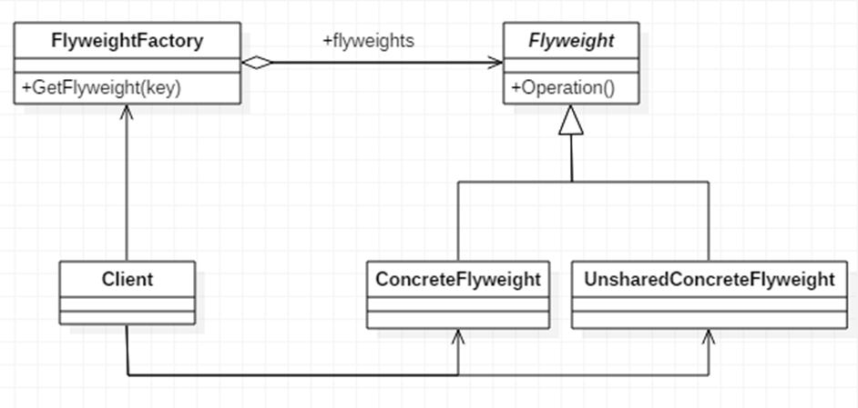

对原理图的说明-即(模式的角色及职责)

1) FlyWeight 是抽象的享元角色, 他是**产品的抽象类**, 同时定义出对象的外部状态和内部状态的接口或实现

2) ConcreteFlyWeight 是具体的享元角色，是具体的产品类，实现抽象角色定义相关业务

3) **UnSharedConcreteFlyWeight 是不可共享的角色，一般不会出现在享元工厂**。

4) FlyWeightFactory 享元工厂类，用于构建一个池容器(集合)， 同时提供从池中获取对象方法

## 13.3、内部状态和外部状态

比如围棋、五子棋、跳棋，它们都有大量的棋子对象，围棋和五子棋只有黑白两色，跳棋颜色多一点，所以棋子**颜色就是棋子的内部状态**；而各个棋子之间的差别就是位置的不同，当我们落子后，落子颜色是定的，但位置是变化的，所以棋子**坐标就是棋子的外部状态**

1) 享元模式提出了两个要求：细粒度和共享对象。这里就涉及到内部状态和外部状态了，即将对象的信息分为两个部分：内部状态和外部状态

2) **内部状态指对象共享出来的信息，存储在享元对象内部且不会随环境的改变而改变**

3) 外部状态指对象得以依赖的一个标记，是随环境改变而改变的、不可共享的状态。

4) 举个例子：围棋理论上有 361 个空位可以放棋子，每盘棋都有可能有两三百个棋子对象产生，因为内存空间有限，一台服务器很难支持更多的玩家玩围棋游戏，如果用享元模式来处理棋子，那么棋子对象就可以减少到只有两个实例，这样就很好的解决了对象的开销问题

# **代理模式** (Proxy)

## 14.1、代理模式介绍

1) 代理模式：为一个对象提供一个**替身**，以控制对这个对象的访问。即通过代理对象访问目标对象.这样做的好处 是:可以在目标对象实现的基础上,增强额外的功能操作,即扩展目标对象的功能。

2) 被代理的对象可以是远程对象、创建开销大的对象或需要安全控制的对象

3) 代理模式有不同的形式, **主要有三种 静态代理、动态代理 (JDK 代理、接口代理)和 Cglib代理** (可以在内存动态的创建对象，而不需要实现接口， 他是属于动态代理的范畴) 。

4) 代理模式示意图

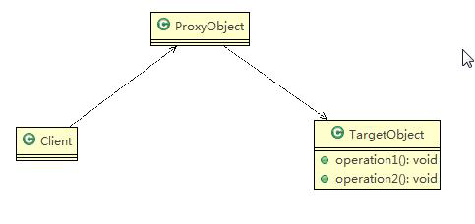

## 14.2、静态代理

**1、静态代理介绍**

静态代理在使用时,**需要定义接口或者父类**,**被代理对象(即目标对象)与代理对象一起实现相同的接口或者是继承相同父类**

**2、UML类图**

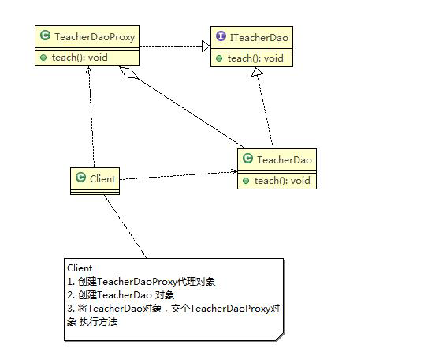

**重要代码**

**public class** Proxy **implements** TeachDao ***{*** TeachDao **teachDao**;  
  
 **public** Proxy***(***TeachDao teachDao***) {* this**.**teachDao** = teachDao;  
 ***}*** @Override  
 **public void** teach***(***String message***) {* teachDao**.teach***(***message***)***;  
 ***}  
}***

**public interface** TeachDao ***{* void** teach***(***String message***)***;  
***}***

**public class** TeachDaoImpl **implements** TeachDao ***{*** @Override  
 **public void** teach***(***String message***) {*** System.***out***.println***(*"老师教 "**+message***)***;  
 ***}  
}***

**public class** Test ***{* public static void** main***(***String***[]*** args***) {*** Proxy proxy = **new** Proxy***(*new** TeachDaoImpl***())***;  
 proxy.teach***(*"语文"*)***;  
 ***}  
}***

**3、 静态代理优缺点**

1) 优点：在不修改目标对象的功能前提下, 能通过代理对象对目标功能扩展

2) 缺点：因为代理对象需要与目标对象实现一样的接口,所以会有很多代理类

3) 一旦接口增加方法,目标对象与代理对象都要维护

## 14.3、动态代理（JDK）

1、动态代理介绍

1) 代理对象,不需要实现接口，但是**目标对象要实现指定的接口**，否则不能用动态代理

2) 代理对象的生成，是利用 JDK 的 API，动态的在内存中构建代理对象

3) 动态代理也叫做：JDK 代理、接口代理

2、JDK 中生成代理对象的API

1) 代理类所在包:java.lang.reflect.Proxy

2) **JDK 实现代理只需要使用 newProxyInstance 方法,但是该方法需要接收三个参数,完整的写法是:static Object newProxyInstance(ClassLoader loader, Class<?>[] interfaces,InvocationHandler h )**

**重要代码**

**public class** Proxy ***{*** TeachDao **teachDao**;  
 **public** Proxy***(***TeachDao teachDao***) {* this**.**teachDao** = teachDao;  
 ***}* public** Object getProxyInstance***() {*** Class***<***? **extends** TeachDao***>*** aClass = **teachDao**.getClass***()***;  
 **return Proxy.*newProxyInstance(***aClass.getClassLoader***()***, aClass.getInterfaces***()***, **new** InvocationHandler***() {*** @Override  
 **public** Object invoke***(***Object proxy, Method method, Object***[]*** args***)* throws** Throwable ***{* return** method.invoke***(*teachDao**, args***)***;  
 ***}  
 })***;  
 ***}  
}***

## 14.4、CgLib代理

**1、Cglib 代理模式的基本介绍**

1) **静态代理和JDK 代理模式都要求目标对象实现一个接口**,但是有时候目标对象只是一个单独的对象,并没有实现任何的接口,这个时候可使用目标对象子类来实现代理-这就是 Cglib 代理

2) Cglib 代理也叫作子类代理,它是在内存中构建一个子类对象从而实现对目标对象功能扩展, 有些书也将Cglib 代理归属到动态代理。

3) Cglib 是一个强大的高性能的代码生成包,它可以在运行期扩展 java 类与实现 java 接口.它广泛的被许多AOP 的框架使用,例如 Spring AOP，实现方法拦截

4) **在 AOP 编程中如何选择代理模式：**

**1. 目标对象需要实现接口，用 JDK 代理**

**2. 目标对象不需要实现接口，用 Cglib 代理**

5) Cglib 包的底层是通过使用字节码处理框架ASM 来转换字节码并生成新的类

**2、注意**

1）需要引入 cglib 的 jar 文件

**2) 在内存中动态构建子类，代理类需实现MethodInterceptor，注意代理的类不能为 final，否则报错 java.lang.IllegalArgumentException:**

**3) 目标对象的方法如果为 final/static,那么就不会被拦截,即不会执行目标对象额外的业务方法.**

**//重要代码**

**public class** Proxy **implements** MethodInterceptor ***{* private** TeachDao **teachDao**;  
 **public** Proxy***(***TeachDao teachDao***) {* this**.**teachDao** = teachDao;  
 ***}* public** Object getInstance***() {*** *//1.工具类* Enhancer enhancer = **new** Enhancer***()***;  
 *//2.设置父类* enhancer.setSuperclass***(*teachDao**.getClass***())***;  
 *//3.设置回调函数* enhancer.setCallback***(*this*)***;  
 **return** enhancer.create***()***;  
 ***}*** @Override  
 **public** Object intercept***(***Object o, Method method, Object***[]*** objects, MethodProxy methodProxy***)* throws** Throwable ***{*** System.***out***.println***(*"开始。。。"*)***;  
 *//执行目标对象的方法* Object invoke = method.invoke***(*teachDao**, objects***)***;  
 System.***out***.println***(*"执行结束。。。"*)***;  
 **return** invoke;  
 ***}  
}***

# **模板方法模式**（Template Method Pattern）

编写制作豆浆的程序，说明如下:

1) 制作豆浆的流程 选材--->添加配料--->浸泡--->放到豆浆机打碎

2) 通过添加不同的配料，可以制作出不同口味的豆浆

3) 选材、浸泡和放到豆浆机打碎这几个步骤对于制作每种口味的豆浆都是一样的

4) 请使用模板方法模式完成

## 15.1、基本介绍

1) 模板方法模式，又叫模板模式(Template Pattern)，**在一个抽象类公开定义了执行它的方法的模板**。它的子类可以按需要重写方法实现，但**调用将以抽象类中定义的方式进行。**

2) 简单说，模板方法模式定义一个操作中的算法的骨架，而将一些步骤延迟到子

类中，使得**子类可以不改变一个算法的结构，就可以重定义该算法的某些特定步骤**

3)这种类型的设计模式属于行为型模式。

## 15.2、UML类图

## 15.3、模板方法模式在Spring 框架应用的源码分析

1. Spring IOC 容器初始化时运用到的模板方法模式
2. 代码分析+角色分析+说明类图

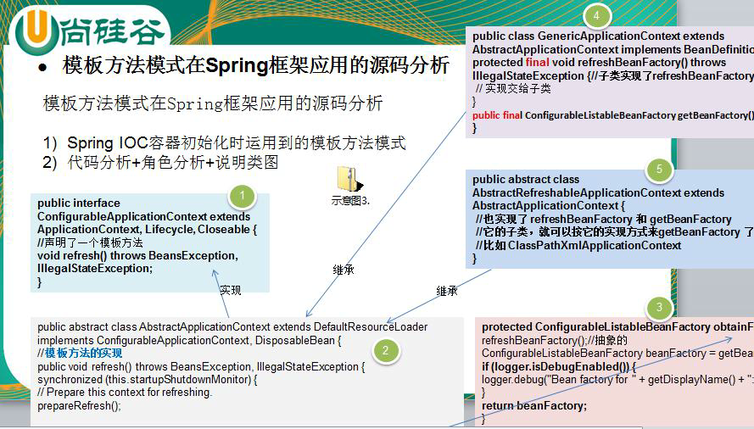

## 15.4、模板方法模式的注意事项和细节

1) 基本思想是：**算法只存在于一个地方，也就是在父类中，容易修改**。需要修改算法时，只要修改父类的模板方或者已经实现的某些步骤，子类就会继承这些修改

2) 实现了最大化代码复用。父类的模板方法和已实现的某些步骤会被子类继承而直接使用。

3) 既统一了算法，也提供了很大的灵活性。**父类的模板方法确保了算法的结构保持不变，同时由子类提供部分步骤的实现。**

4) 该模式的不足之处：每一个不同的实现都需要一个子类实现，导致类的个数增加，使得系统更加庞大

5) **一般模板方法都加上 final 关键字， 防止子类重写模板方法.**

6) 模板方法模式使用场景：当要完成在某个过程，该过程要执行一系列步骤 ，这一系列的步骤基本相同，但其个别步骤在实现时 可能不同，通常考虑用模板方法模式来处理

# **命令模式**

# **访问者模式**

# **迭代器模式**

# **观察者设计模式**

## **19.1、模式角色**

### 19.1.1、抽象被观察者Subject

就是一个抽象主题，它把所有对观察者**对象的引用保存在一个集合中**，每个主题都可以有任意数量的观察者。**抽象主题提供一个接口，可以注册和删除、通知观察者角色**。一般用一个**抽象类或接口**来实现。

### 19.1.2、抽象观察者Observer

为所有的具体观察者定义一个接口，在得到主题通知时**更新**自己。

### 19.1.3、具体被观察者

一个具体的被观察者，在具体被观察者的状态改变时，向所有已注册的观察者发出通知。

内部维护一个观察者集合。

### 19.1.4、具体观察者

实现抽象观察者角色所需要的更新接口，一边使本身的状态与制图的状态相协调。

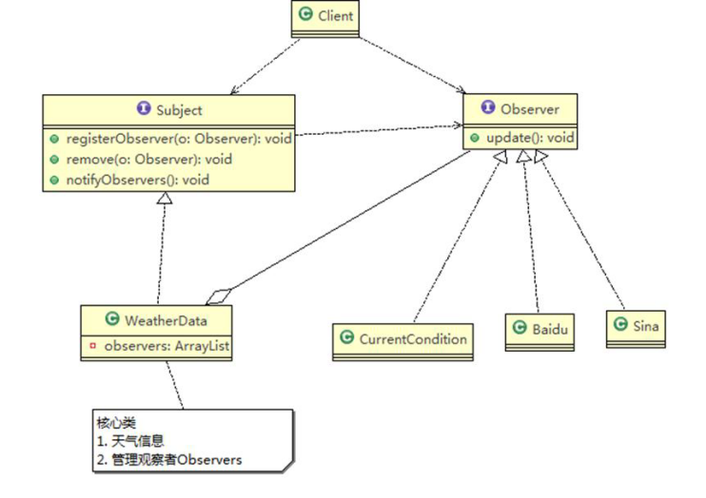

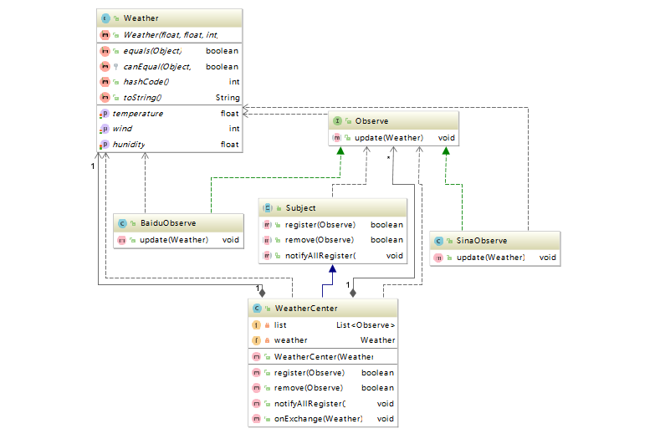

**重点代码**

**public abstract class** Subject ***{* public abstract boolean** register***(***Observe observe***)***;  
 **public abstract boolean** remove***(***Observe observe***)***;  
 **public abstract void** notifyAllRegister***()***;  
***}***

**public interface** Observe ***{* void** update***(***Weather weather***)***;  
***}***

**public class** BaiduObserve **implements** Observe ***{*** @Override  
 **public void** update***(***Weather weather***) {*** System.***out***.println***(*"百度当前天气为："** + weather***)***;  
 ***}  
}***

**public class** WeatherCenter **extends** Subject ***{* private** List***<***Observe***>* list** = **null**;  
 **private** Weather **weather**;  
 **public** WeatherCenter***(***Weather weather***) {* list** = **new** ArrayList***<>()***;  
 **this**.**weather** = weather;  
 ***}*** @Override  
 **public boolean** register***(***Observe observe***) {* list**.add***(***observe***)***;  
 **return true**;  
 ***}*** @Override  
 **public boolean** remove***(***Observe observe***) {* if *(*list**.contains***(***observe***)) {* list**.remove***(***observe***)***;  
 **return true**;  
 ***}* return false**;  
 ***}*** @Override  
 **public void** notifyAllRegister***() {* if *(*list**.size***()*** == 0***) {* return**;  
 ***}* list**.stream***()***.forEach***((***observe***)*** -> ***{*** observe.update***(*this**.**weather*)***;  
 ***})***;  
 ***}* public void** onExchange***(***Weather weather***) {* if *(***weather == **null*) {* return**;  
 ***}* this**.**weather** = weather;  
 notifyAllRegister***()***;  
 ***}  
}***

## 19.2、观察者模式在Jdk 应用的源码分析

1. Jdk 的 Observable 类就使用了观察者模式

2) 代码分析+模式角色分析

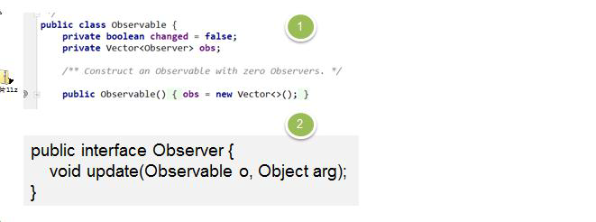

# **中介者模式（Mediator Pattern）**

## 20.1、基本介绍

1) 中介者模式：用一个中介对象来封装一系列的对象交互。 **中介者使各个对象不需要显式地相互引用，从而使其耦合松散**，而且可以独立地改变它们之间的交互

2) 中介者模式属于行为型模式，使代码易于维护

3) 比如MVC模式，C（Controller控制器）是M（Model模型）和V（View视图）的中

介者，在前后端交互时起到了中间人的作用

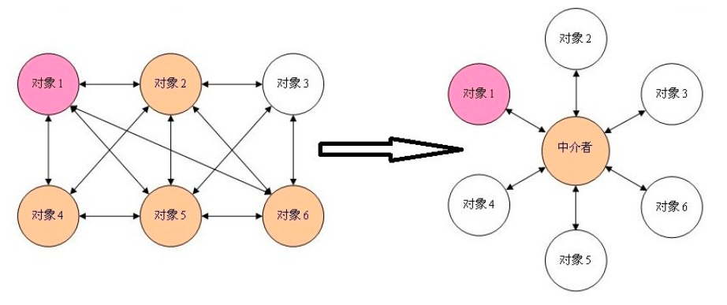

## 20.2、中介者模式角色

1)抽象中介者(Mediator):它是中介者的接口，提供了同事对象注册与转发同事对象信

2)具体中介者(ConcreteMediator): 实现中介者接口，**定义一个 List 来管理同事对象**，协调各个同事角色之间的交互关系，因此它依赖于同事角色。

3)抽象同事类(Colleague): 定义同事类的接口，保存中介者对象，提供同事对象交互的抽象方法，实现所有相互影响的同事类的公共功能。

4)具体同事类(ConcreteColleague) : 是抽象同事类的实现者，当需要与其他同事对象交互时，由中介者对象负责后续的交互。

## 20.3、UML类图

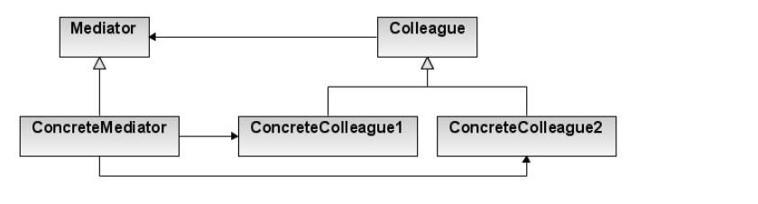

**//重要代码**

**public interface** QQ ***{* public** List***<***User***> list*** = **new** ArrayList***<>()***;  
 **void** register***(***User user***)***;  
 **void** sendMsg***(***User from, User to, String msg***)***;  
 **void** sendAll***(***String msg***)***;  
***}***

**public class** QQMediator **implements** QQ ***{*** @Override  
 **public void** register***(***User user***) {  
 list***.add***(***user***)***;  
 ***}*** @Override  
 **public void** sendMsg***(***User from, User to, String msg***) {*** from.sendMsg***(***msg***)***;  
 to.receiveMsg***(***msg***)***;  
 ***}*** @Override  
 **public void** sendAll***(***String msg***) {  
 list***.stream***()***.forEach***((***user***)***->***{*** user.receiveMsg***(***msg***)***;  
 ***})***;  
 ***}  
}***

**public abstract class** User ***{* abstract void** sendMsg***(***String msg***)***;  
 **abstract void** receiveMsg***(***String msg***)***;  
***}***

**public class** ZhangSan **extends** User ***{*** @Override  
 **void** sendMsg***(***String msg***) {*** System.***out***.println***(*"张三发送："**+msg***)***;  
 ***}*** @Override  
 **void** receiveMsg***(***String msg***) {*** System.***out***.println***(*"张三接收："**+msg***)***;  
 ***}  
}***

**public class** LiSi **extends** User ***{*** @Override  
 **void** sendMsg***(***String msg***) {*** System.***out***.println***(*"李四发送："**+msg***)***;  
 ***}*** @Override  
 **void** receiveMsg***(***String msg***) {*** System.***out***.println***(*"李四接收："**+msg***)***;  
 ***}  
}***

# 备忘录模式（Memento Pattern）

**游戏角色状态恢复问题**

游戏角色有攻击力和防御力，在大战Boss 前保存自身的状态(攻击力和防御力)，当大战 Boss 后攻击力和防御力下降，从备忘录对象恢复到大战前的状态

## 21.1、基本介绍

1) 备忘录模式:在**不破坏封装性的前提下**，捕获**一个对象的内部状态**，并在该对象之外保存这个状态。这样以后就可将该对象恢复到原先保存的状态

2) 可以这里理解备忘录模式：现实生活中的备忘录是用来记录某些要去做的事情，或者是记录已经达成的共同意见的事情，以防忘记了。而在软件层面，备忘录模式有着相同的含义，备忘录对象主要用来记录一个对象的某种状态，或者某些数据，**当要做回退时，可以从备忘录对象里获取原来的数据进行恢复操作**

3) 备忘录模式属于行为型模式

## 21.2、备忘录模式的原理类图

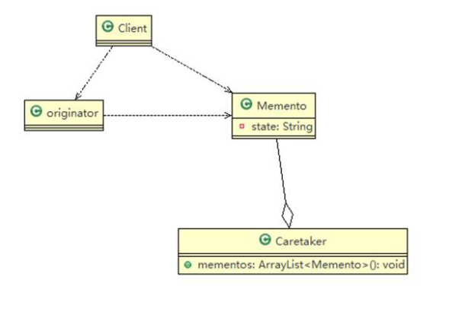

对原理类图的说明-即(备忘录模式的角色及职责)

1) Originator ：对象(需要保存状态的对象)

2) Memento ：备忘录对象,负责保存好记录，即 Originator 内部状态

3) Caretaker：守护者对象,负责保存多个备忘录对象， 使用集合管理，提高效率

4)说明：如果希望保存多个 originator 对象的不同时间的状态，也可以，只需要要 HashMap <String, 集合>

**重要代码**

//保存状态的对象

**public class** Originator ***{* private** String **status**;  
 **public** Originator***(***String status***) {* this**.**status** = status;  
 System.***out***.println***(*"当前状态为：："** + status***)***;  
 ***}* public** Originator***() {  
 }* public** String getStatus***() {* return status**;  
 ***}* public void** setStatus***(***String status***) {* this**.**status** = status;  
 System.***out***.println***(*"当前状态为：："** + status***)***;  
 ***}* public** Mementor saveMementor***() {* return new** Mementor***(*status*)***;  
 ***}* public void** recovery***(***Mementor mementor***) {* if*(***mementor==**null*){*** System.***out***.println***(*"恢复失败，"**+**"当前状态为：："** + **status*)***;  
 **return**;  
 ***}* this**.**status** = mementor.getStatus***()***;  
 System.***out***.println***(*"当前状态为：："** + **status*)***;  
 ***}  
}***

//备忘录

**public class** Mementor ***{* private** Caretaker **caretaker**=**new** Caretaker***()***;  
 **private** String **status**;  
 **public** Mementor***(***String status***) {* this**.**status** = status;  
 ***}* public** Mementor***() {  
 }* public** String getStatus***() {* return status**;  
 ***}* public void** setStatus***(***String status***) {* this**.**status** = status;  
 ***}* public void** recovery***(*int** index***) {* if *(*caretaker**.size***()*** < index + 1***) {*** System.***out***.println***(*"无法恢复,当前状态为："** + **status*)***;  
 **return**;  
 ***}*** Mementor mementor = **caretaker**.getMementor***(***index***)***;  
 **this**.**status**=mementor.getStatus***()***;  
 **caretaker**.remove***(***index***)***;  
 ***}  
}***

//操作备忘录

**public class** Caretaker ***{* private** List***<***Mementor***>* list**;  
 **public** Caretaker***() {* list** = **new** ArrayList***<>()***;  
 ***}* public void** save***(***Mementor mementor***) {* list**.add***(***mementor***)***;  
 System.***out***.println***(*"当前集合小为："** + **list**.size***())***;  
 ***}* public int** size***() {*** System.***out***.println***(*"当前集合小为："** + **list**.size***())***;  
 **return list**.size***()***;  
 ***}* public void** remove***(*int** index***) {* if *(*list**.size***()*** < index + 1***) {*** System.***out***.println***(*"数据异常，移除失败"*)***;  
 **return**;  
 ***}*** List***<***Mementor***>*** lastList = **new** ArrayList***<>()***;  
 **for *(*int** i = 0; i < index; i++***) {*** lastList.add***(*list**.get***(***i***))***;  
 ***}* this**.**list** = lastList;  
 System.***out***.println***(*"当前集合小为："** + **list**.size***())***;  
 ***}* public** Mementor getMementor***(*int** index***) {* if *(*list**.size***()*** < index + 1***) {*** System.***out***.println***(*"数据异常，移除失败"*)***;  
 **return null**;  
 ***}*** Mementor mementor = **list**.get***(***index***)***;  
 **return** mementor;  
 ***}  
}***

## 21.3、备忘录模式的注意事项和细节

1) 给用户提供了一种可以恢复状态的机制，可以使用户能够比较方便地回到某个历史的状态

2) 实现了信息的封装，使得用户不需要关心状态的保存细节

3) 如果类的成员变量过多，势必会占用比较大的资源，而且每一次保存都会消耗一定的内存, 这个需要注意

4) 适用的应用场景：1、后悔药。 2、打游戏时的存档。 3、Windows 里的 ctri + z。 4、IE 中的后退。 4、数据库的事务管理

5) 为了节约内存，**备忘录模式可以和原型模式配合使用**

# 22、解释器模式

**四则运算问题**

通过解释器模式来实现四则运算，如计算 a+b-c 的值，具体要求

1) 先输入表达式的形式，比如 a+b+c-d+e, 要求表达式的字母不能重复

2) 在分别输入 a ,b, c, d, e 的值

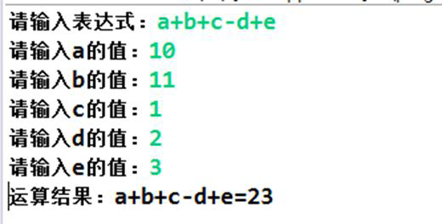

## 22.1、基本介绍

1) 在编译原理中，一个算术表达式通过词法分析器形成词法单元，而后这些词法单元再通过语法分析器构建语法分析树，最终形成一颗抽象的语法分析树。这里的词法分析器和语法分析器都可以看做是解释器

2) 解释器模式（Interpreter Pattern）：是指给定一个语言(表达式)，定义它的文法的一种表示，并定义一个解释器，使用该解释器来解释语言中的句子(表达式)

3) 应用场景：应用可以将一个需要解释执行的语言中的句子表示为一个抽象语法树，一些重复出现的问题可以用一种简单的语言来表达，一个简单语法需要解释的场景

4) 这样的例子还有，比如编译器、运算表达式计算、正则表达式、机器人等

## 22.2、解释器模式的原理类图

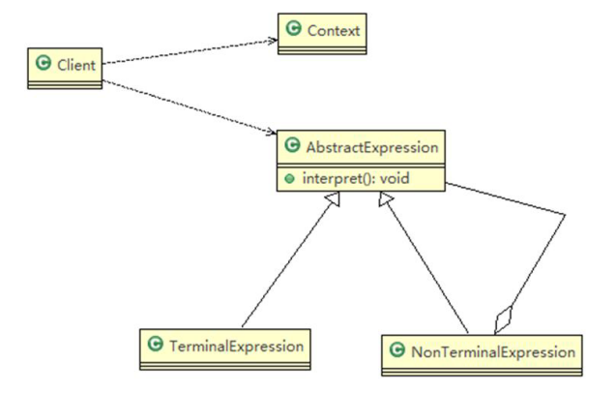

对原理类图的说明-即(解释器模式的角色及职责)

1) Context: 是环境角色,含有解释器之外的全局信息.

2) AbstractExpression: 抽象表达式，声明一个抽象的解释操作,这个方法为抽象语法树中所有的节点所共享

3) TerminalExpression: 为终结符表达式, 实现与文法中的终结符相关的解释操作

4) NonTermialExpression: 为非终结符表达式，为文法中的非终结符实现解释操作.

5) 说明：输入 Context he TerminalExpression 信息通过 Client 输入即可

## 22.3、UML类图

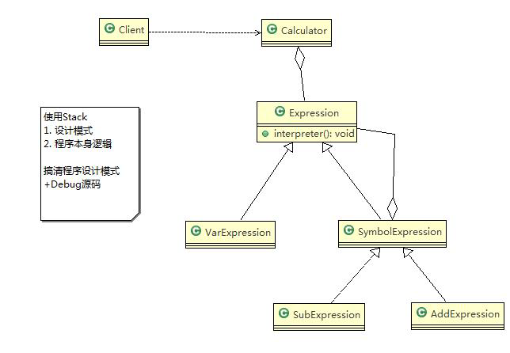

**重要代码**

public abstract class Expression {

// a + b - c

// 解释公式和数值, key 就是公式(表达式) 参数[a,b,c], value就是就是具体值

// HashMap {a=10, b=20}

public abstract int interpreter(HashMap<String, Integer> var);

}

public class SymbolExpression extends Expression {

protected Expression left;

protected Expression right;

public SymbolExpression(Expression left, Expression right) {

this.left = left;

this.right = right;

}

//因为 SymbolExpression 是让其子类来实现，因此 interpreter 是一个默认实现

@Override

public int interpreter(HashMap<String, Integer> var) {

// TODO Auto-generated method stub

return 0;

}

}

public class AddExpression extends SymbolExpression {

public AddExpression(Expression left, Expression right) {

super(left, right);

}

//处理相加

//var 仍然是 {a=10,b=20}..

public int interpreter(HashMap<String, Integer> var) {

//super.left.interpreter(var) ： 返回 left 表达式对应的值 a = 10

//super.right.interpreter(var): 返回right 表达式对应值 b = 20

return super.left.interpreter(var) + super.right.interpreter(var);

}

}

public class SubExpression extends SymbolExpression {

public SubExpression(Expression left, Expression right) {

super(left, right);

}

//求出left 和 right 表达式相减后的结果

public int interpreter(HashMap<String, Integer> var) {

return super.left.interpreter(var) - super.right.interpreter(var);

}

}

public class VarExpression extends Expression {

private String key; // key=a,key=b,key=c

public VarExpression(String key) {

this.key = key;

}

// var 就是{a=10, b=20}

// interpreter 根据 变量名称，返回对应值

@Override

public int interpreter(HashMap<String, Integer> var) {

return var.get(this.key);

}

}

public class Calculator {

// 定义表达式

private Expression expression;

// 构造函数传参，并解析

public Calculator(String expStr) { // expStr = a+b

// 安排运算先后顺序

Stack<Expression> stack = new Stack<>();

// 表达式拆分成字符数组

char[] charArray = expStr.toCharArray();// [a, +, b]

Expression left = null;

Expression right = null;

//遍历我们的字符数组， 即遍历 [a, +, b]

//针对不同的情况，做处理

for (int i = 0; i < charArray.length; i++) {

switch (charArray[i]) {

case '+': //

left = stack.pop();// 从stack取出left => "a"

right = new VarExpression(String.valueOf(charArray[++i]));// 取出右表达式 "b"

stack.push(new AddExpression(left, right));// 然后根据得到left 和 right 构建 AddExpresson加入stack

break;

case '-': //

left = stack.pop();

right = new VarExpression(String.valueOf(charArray[++i]));

stack.push(new SubExpression(left, right));

break;

default:

//如果是一个 Var 就创建要给 VarExpression 对象，并push到 stack

stack.push(new VarExpression(String.valueOf(charArray[i])));

break;

}

}

//当遍历完整个 charArray 数组后，stack 就得到最后Expression

this.expression = stack.pop();

}

public int run(HashMap<String, Integer> var) {

//最后将表达式a+b和 var = {a=10,b=20}

//然后传递给expression的interpreter进行解释执行

return this.expression.interpreter(var);

}

}

## 22.4、解释器模式在Spring 框架应用的源码剖析

1) Spring 框架中 SpelExpressionParser 就使用到解释器模式

2)代码分析+Debug 源码

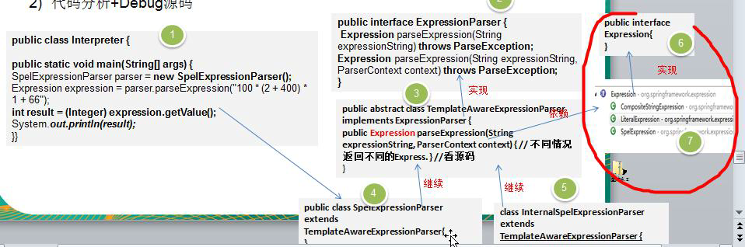

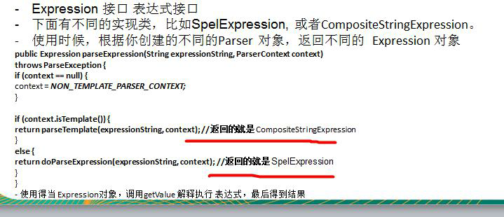

## 22.5、释器模式的注意事项和细节

1) 当有一个语言需要解释执行，可将该语言中的句子表示为一个抽象语法树，就可以考虑使用解释器模式，让程序具有良好的扩展性

2) 应用场景：编译器、运算表达式计算、正则表达式、机器人等

3) 使用解释器可能带来的问题：解释器模式会引起类膨胀、解释器模式采用递归调用方法，将会导致调试非常复 杂、效率可能降低.

# **23、状态模式**（State Pattern）

**APP 抽奖活动问题**

请编写程序完成 APP 抽奖活动 具体要求如下:

1) 假如每参加一次这个活动要扣除用户50 积分，中奖概率是10%

2) 奖品数量固定，抽完就不能抽奖

3) 活动有四个状态: 可以抽奖、不能抽奖、发放奖品和奖品领完

4) 活动的四个状态转换关系图(右图)

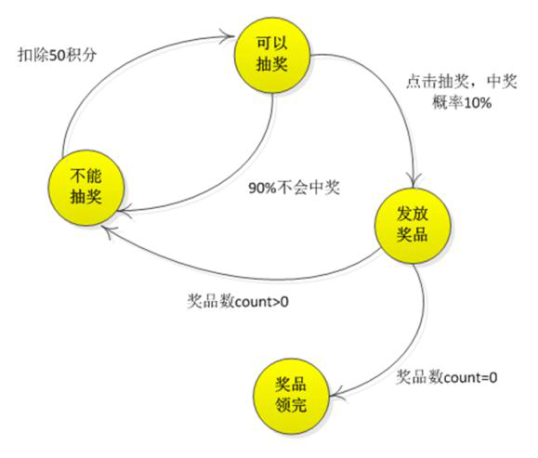

## 23.1、状态模式基本介绍

1) 状态模式：它主要用来解决对象在**多种状态转换**时，需要对外输出不同的行为的问题。状态和行为是一一对应的，状态之间可以相互转换

2) 当一个对象的内在状态改变时，允许改变其行为，这个对象看起来像是改变了其类

## 23.2、状态模式的原理类图

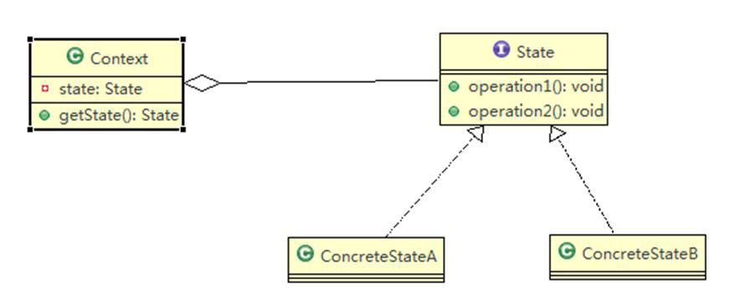

对原理类图的说明-即(状态模式的角色及职责)

1) Context 类为环境角色, 用于维护State 实例,这个实例定义当前状态

2) State 是抽象状态角色,定义一个接口封装与Context 的一个特点接口相关行为

3) ConcreteState 具体的状态角色，每个子类实现一个与Context 的一个状态相关行为

## 23.3、状态模式解决APP 抽奖问

1) 应用实例要求完成APP 抽奖活动项目，使用状态模式.

2) 思路分析和图解(类图)

-定义出一个接口叫状态接口，每个状态都实现它。

-接口有扣除积分方法、抽奖方法、发放奖品方法

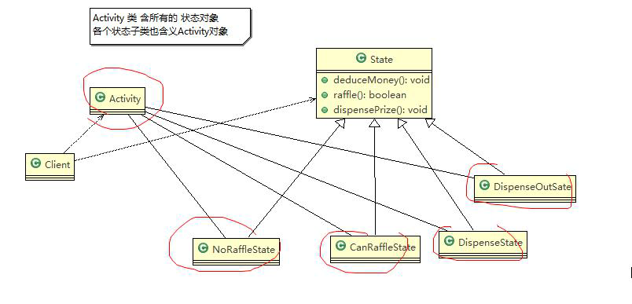

## 23.4、状态模式在实际项目-借贷平台源码剖析

1) 借贷平台的订单，有审核-发布-抢单等等步骤，随着操作的不同，会改变订单的状态, 项目中的这个模块实现就会使用到状态模式

2) 通常通过 if/else 判断订单的状态，从而实现不同的逻辑，伪代码如下

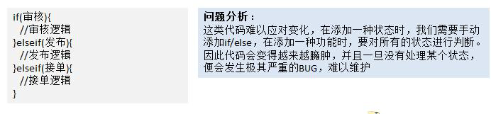

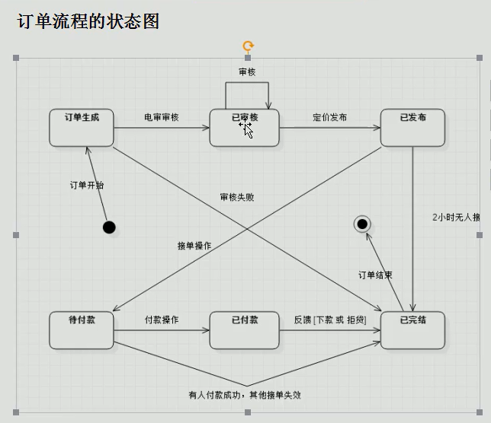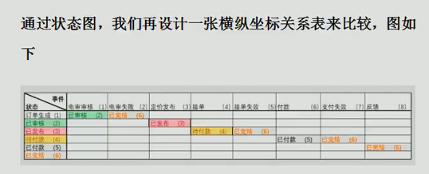

**重要代码**

public interface State {

/**

* 电审

*/

void checkEvent(Context context);

/**

* 电审失败

*/

void checkFailEvent(Context context);

/**

* 定价发布

*/

void makePriceEvent(Context context);

/**

* 接单

*/

void acceptOrderEvent(Context context);

/**

* 无人接单失效

*/

void notPeopleAcceptEvent(Context context);

/**

* 付款

*/

void payOrderEvent(Context context);

/**

* 接单有人支付失效

*/

void orderFailureEvent(Context context);

/**

* 反馈

*/

void feedBackEvent(Context context);

String getCurrentState();

}

public abstract class AbstractState implements State {

protected static final RuntimeException EXCEPTION = new RuntimeException("操作流程不允许");

//抽象类，默认实现了 State 接口的所有方法

//该类的所有方法，其子类(具体的状态类)，可以有选择的进行重写

@Override

public void checkEvent(Context context) {

throw EXCEPTION;

}

@Override

public void checkFailEvent(Context context) {

throw EXCEPTION;

}

@Override

public void makePriceEvent(Context context) {

throw EXCEPTION;

}

@Override

public void acceptOrderEvent(Context context) {

throw EXCEPTION;

}

@Override

public void notPeopleAcceptEvent(Context context) {

throw EXCEPTION;

}

@Override

public void payOrderEvent(Context context) {

throw EXCEPTION;

}

@Override

public void orderFailureEvent(Context context) {

throw EXCEPTION;

}

@Override

public void feedBackEvent(Context context) {

throw EXCEPTION;

}

}

//各种具体状态类

class FeedBackState extends AbstractState {

@Override

public String getCurrentState() {

return StateEnum.FEED_BACKED.getValue();

}

}

class GenerateState extends AbstractState {

@Override

public void checkEvent(Context context) {

context.setState(new ReviewState());

}

@Override

public void checkFailEvent(Context context) {

context.setState(new FeedBackState());

}

@Override

public String getCurrentState() {

return StateEnum.GENERATE.getValue();

}

}

class NotPayState extends AbstractState {

@Override

public void payOrderEvent(Context context) {

context.setState(new PaidState());

}

@Override

public void feedBackEvent(Context context) {

context.setState(new FeedBackState());

}

@Override

public String getCurrentState() {

return StateEnum.NOT_PAY.getValue();

}

}

class PaidState extends AbstractState {

@Override

public void feedBackEvent(Context context) {

context.setState(new FeedBackState());

}

@Override

public String getCurrentState() {

return StateEnum.PAID.getValue();

}

}

class PublishState extends AbstractState {

@Override

public void acceptOrderEvent(Context context) {

//把当前状态设置为 NotPayState。。。

//至于应该变成哪个状态，有流程图来决定

context.setState(new NotPayState());

}

@Override

public void notPeopleAcceptEvent(Context context) {

context.setState(new FeedBackState());

}

@Override

public String getCurrentState() {

return StateEnum.PUBLISHED.getValue();

}

}

class ReviewState extends AbstractState {

@Override

public void makePriceEvent(Context context) {

context.setState(new PublishState());

}

@Override

public String getCurrentState() {

return StateEnum.REVIEWED.getValue();

}

}

public enum StateEnum {

//订单生成

GENERATE(1, "GENERATE"),

//已审核

REVIEWED(2, "REVIEWED"),

//已发布

PUBLISHED(3, "PUBLISHED"),

//待付款

NOT_PAY(4, "NOT_PAY"),

//已付款

PAID(5, "PAID"),

//已完结

FEED_BACKED(6, "FEED_BACKED");

private int key;

private String value;

StateEnum(int key, String value) {

this.key = key;

this.value = value;

}

public int getKey() {return key;}

public String getValue() {return value;}

}

//环境上下文

public class Context extends AbstractState{

//当前的状态 state, 根据我们的业务流程处理，不停的变化

private State state;

@Override

public void checkEvent(Context context) {

state.checkEvent(this);

getCurrentState();

}

@Override

public void checkFailEvent(Context context) {

state.checkFailEvent(this);

getCurrentState();

}

@Override

public void makePriceEvent(Context context) {

state.makePriceEvent(this);

getCurrentState();

}

@Override

public void acceptOrderEvent(Context context) {

state.acceptOrderEvent(this);

getCurrentState();

}

@Override

public void notPeopleAcceptEvent(Context context) {

state.notPeopleAcceptEvent(this);

getCurrentState();

}

@Override

public void payOrderEvent(Context context) {

state.payOrderEvent(this);

getCurrentState();

}

@Override

public void orderFailureEvent(Context context) {

state.orderFailureEvent(this);

getCurrentState();

}

@Override

public void feedBackEvent(Context context) {

state.feedBackEvent(this);

getCurrentState();

}

public State getState() {

return state;

}

public void setState(State state) {

this.state = state;

}

@Override

public String getCurrentState() {

System.out.println("当前状态 : " + state.getCurrentState());

return state.getCurrentState();

}

}

## 23.5、状态模式的注意事项和细节

1) 代码有很强的可读性。状态模式将每个状态的行为封装到对应的一个类中

2) 方便维护。将容易产生问题的if-else 语句删除了，如果把每个状态的行为都放到一个类中，每次调用方法时都要判断当前是什么状态，不但会产出很多 if-else 语句，而且容易出错

3) 符合“开闭原则”。容易增删状态

4) 会产生很多类。每个状态都要一个对应的类，当状态过多时会产生很多类，加大维护难度

5) 应用场景：当一个事件或者对象有很多种状态，**状态之间会相互转换，对不同的状态要求有不同的行为的时候，可以考虑使用状态模式**

# **策略模式**（Strategy Pattern）

**编写鸭子项目，具体要求如下:**

1. 有各种鸭子(比如 野鸭、北京鸭、水鸭等， 鸭子有各种行为，比如 叫、飞行等)
2. 显示鸭子的信息

**传统方案解决鸭子问题的分析和代码实现**

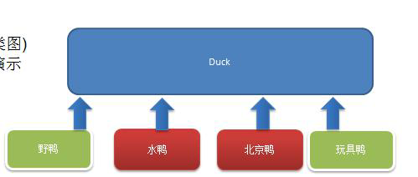

public abstract class Duck {

public Duck() {

}

public abstract void display();//显示鸭子信息

public void quack() {

System.out.println("鸭子嘎嘎叫~~");

}

public void swim() {

System.out.println("鸭子会游泳~~");

}

public void fly() {

System.out.println("鸭子会飞翔~~~");

}

}

**传统的方式实现的问题分析和解决方案**

1) 其它鸭子，都继承了 Duck 类，所以 fly 让所有子类都会飞了，这是不正确的

2) 上面说的 1 的问题，其实是继承带来的问题：**对类的局部改动，尤其超类的局部改动，会影响其他部分。会有溢出效应**

3) 为了改进 1 问题，我们可以通过覆盖 fly 方法来解决 => 覆盖解决

4) 问题又来了，如果我们有一个玩具鸭子 ToyDuck, 这样就需要 ToyDuck 去覆盖 Duck 的所有实现的方法 => 解 决思路 -》 策略模式 (strategy pattern)

## 24.1、策略模式基本介绍

1) 策略模式中，定义算法族（策略组），分别封装起来，让他们之间可以互相替换，此模式让算法的变化独立于使用算法的客户（**行为拆分**）

2) 这算法体现了几个设计原则，

**第一、把变化的代码从不变的代码中分离出来；**

**第二、针对接口编程而不是具体类（定义了策略接口）；**

**第三、多用组合/聚合，少用继承（客户通过组合方式使用策略）**。

## 24.2、UML类图

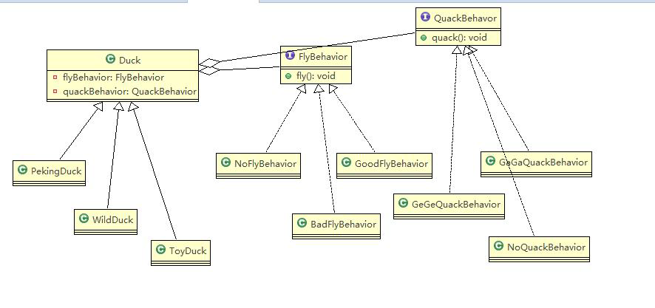

**重要代码：**

**public abstract class** Duck ***{* public** FlyBehavor **flyBehavor** = **null**;  
 **public** QuackBehavor **quackBehavor** = **null**;  
 **abstract void** fly***()***;  
 **abstract void** quack***()***;  
***}***

**public interface** FlyBehavor ***{* public void** fly***()***;  
***}***

**public class** NoFlyBehavor **implements** FlyBehavor ***{*** @Override  
 **public void** fly***() {*** System.***out***.println***(*"不会飞"*)***;  
 ***}  
}***

**public class** GoodFlyBehavor **implements** FlyBehavor ***{*** @Override  
 **public void** fly***() {*** System.***out***.println***(*"飞行技术很好"*)***;  
 ***}  
}***

**public class** PekingDuck **extends** Duck ***{*** @Override  
 **public void** fly***() {* this**.**flyBehavor** = **new** GoodFlyBehavor***()***;  
 **flyBehavor**.fly***()***;  
 ***}*** @Override  
 **public void** quack***() {* this**.**quackBehavor** = **new** GoodQuackBehavor***()***;  
 **quackBehavor**.quack***()***;  
 ***}  
}***

**public static void** main***(***String***[]*** args***) {*** Duck duck = **new** ToyDuck***()***;  
 duck.fly***()***;  
 duck.quack***()***;  
  
 duck = **new** PekingDuck***()***;  
 duck.fly***()***;  
 duck.quack***()***;  
***}***

## 24.3、策略模式在 JDK-Arrays 应用的源码分析

1) JDK 的 Arrays 的 Comparator 就使用了策略模式

2) 代码分析+Debug 源码+模式角色分析

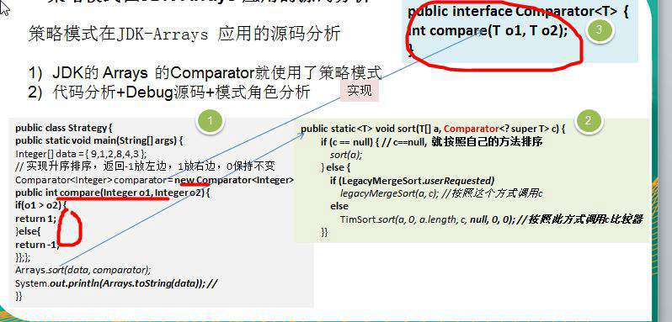

## 24.4、策略模式的注意事项和细节

1) **策略模式的关键是：分析项目中变化部分与不变部分**

2) 策略模式的核心思想是：多用组合/聚合 少用继承；用行为类组合，而不是行为的继承。更有弹性

3) 体现了“对修改关闭，对扩展开放”原则，客户端增加行为不用修改原有代码，只要添加一种策略（或者行为）即可，避免了使用多重转移语句（if..else if..else）

4) 提供了可以替换继承关系的办法： 策略模式将算法封装在独立的Strategy 类中使得你可以独立于其Context 改变它，使它易于切换、易于理解、易于扩展

5) 需要注意的是：每添加一个策略就要增加一个类，当策略过多是会导致类数目庞

# **职责链模式（**Chain of Responsibility Pattern**）**

**学校 OA 系统的采购审批项目：需求是采购员采购教学器材**

1) 如果金额 小于等于 5000, 由教学主任审批 （0<=x<=5000）

2) 如果金额 小于等于 10000, 由院长审批 (5000<x<=10000)

3) 如果金额 小于等于 30000, 由副校长审批 (10000<x<=30000)

4) 如果金额 超过 30000 以上，有校长审批 ( 30000<x)

请设计程序完成采购审批项目

**传统方案解决OA 系统审批，传统的设计方案(类图)**

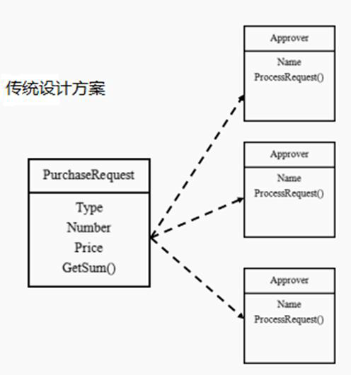

**传统方案解决OA 系统审批问题分析**

1) 传统方式是：接收到一个采购请求后，根据采购金额来调用对应的Approver (审批人)完成审批。

2) 传统方式的问题分析 : 客户端这里会使用到 分支判断(比如 switch) 来对不同的采购请求处理，这样就存在如下问题

(1) 如果各个级别的人员审批金额发生变化，在客户端的也需要变化

(2) 客户端必须明确的知道 有多少个审批级别和访问

3) 这样对一个采购请求进行处理和 Approver (审批人) 就存在强耦合关系，不利于代码的扩展和维护

4) 解决方案 =》职责链模式

## 25.1、职责链模式基本介绍

1) 职责链模式, 又叫责任链模式，为请求创建了一个接收者对象的链。这种模式对**请求的发送者和接收者进行解耦**。

2) 职责链模式通常**每个接收者都包含对另一个接收者的引用**。如果一个对象不能处理该请求，那么它会把相同的请求传给下一个接收者，依此类推。

3) 这种类型的设计模式属于行为型模式--**-针对接收者角色固定**

## 25.2、UML类图

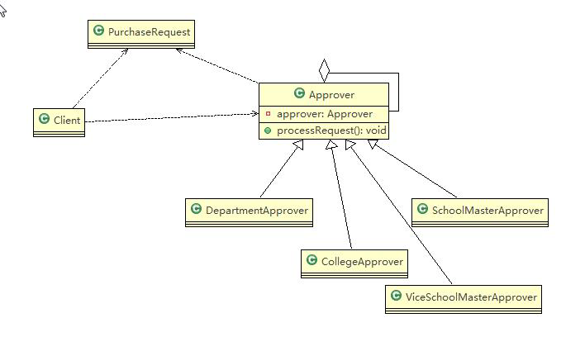

**重要代码**

**public abstract class** Approver ***{ //审批者;批准人;批准*** *//下一个处理人* Approver **approver**;  
 **public abstract void** handle***(***PurchaseRequest request***)***;  
  
 **public void** setNextApprover***(***Approver approver***) {* this**.**approver**=approver;  
 ***}  
}***

**public class** DepartmentApprover **extends** Approver ***{* public** DepartmentApprover***() {}* public** DepartmentApprover***(***Approver nextApprover***) {* this**.**approver** = nextApprover;  
 ***}*** @Override  
 **public void** handle***(***PurchaseRequest request***) {* if *(***request.getPrice***()*** <= 5000 && request.getPrice***()*** > 0***) {*** System.***out***.println***(*"教学主任审批 requet="** + request***)***;  
 ***}* else *{*** *//交由下一级处理* **approver**.handle***(***request***)***;  
 ***}  
 }  
}***

**public class** DeanApprover **extends** Approver ***{* public** DeanApprover***() {}* public** DeanApprover***(***Approver nextApprover***) {* this**.**approver** = nextApprover;  
 ***}*** @Override  
 **public void** handle***(***PurchaseRequest request***) {* if *(***request.getPrice***()*** <= 10000 && request.getPrice***()*** > 5000***) {*** System.***out***.println***(*"学院院长审批 requet="** + request***)***;  
 ***}* else *{*** *//交由下一级处理* **approver**.handle***(***request***)***;  
 ***}  
 }  
}***

**public class** PurchaseRequest ***{* private int price**;  
 **private** String **name**;  
 **private** String **id**;  
  
 **public** PurchaseRequest***(*int** price, String name, String id***) {* this**.**price** = price;  
 **this**.**name** = name;  
 **this**.**id** = id;  
 ***}* public int** getPrice***() {* return price**;  
 ***}* public void** setPrice***(*int** price***) {* this**.**price** = price;  
 ***}* public** String getName***() {* return name**;  
 ***}* public void** setName***(***String name***) {* this**.**name** = name;  
 ***}* public** String getId***() {* return id**;  
 ***}* public void** setId***(***String id***) {* this**.**id** = id;  
 ***}*** @Override  
 **public** String toString***() {* return "PurchaseRequest{"** +  
 **"price="** + **price** +  
 **", name='"** + **name** + **'\''** +  
 **", id='"** + **id** + **'\''** +  
 **'}'**;  
 ***}  
}***

**public static void** main***(***String***[]*** args***) {*** PurchaseRequest request = **new** PurchaseRequest***(***1000, **"台式电脑"**, IdUtil.*simpleUUID****())***;  
  
 DeanApprover deanApprover = **new** DeanApprover***()***;  
 DepartmentApprover departmentApprover = **new** DepartmentApprover***(***deanApprover***)***;  
 deanApprover.setNextApprover***(***departmentApprover***)***;  
 ProvostApprover provostApprover = **new** ProvostApprover***()***;  
 deanApprover.setNextApprover***(***provostApprover***)***;  
 MasterApprover masterApprover = **new** MasterApprover***()***;  
 provostApprover.setNextApprover***(***masterApprover***)***;  
 masterApprover.setNextApprover***(***departmentApprover***)***;  
 deanApprover.handle***(***request***)***;  
***}***

**注：接收者对象固定**

## 25.3、职责链模式在SpringMVC 框架应用的源码分析

1) SpringMVC-HandlerExecutionChain 类就使用到职责链模式

2) SpringMVC 请求流程简图

3) 代码分析+Debug 源码+说明

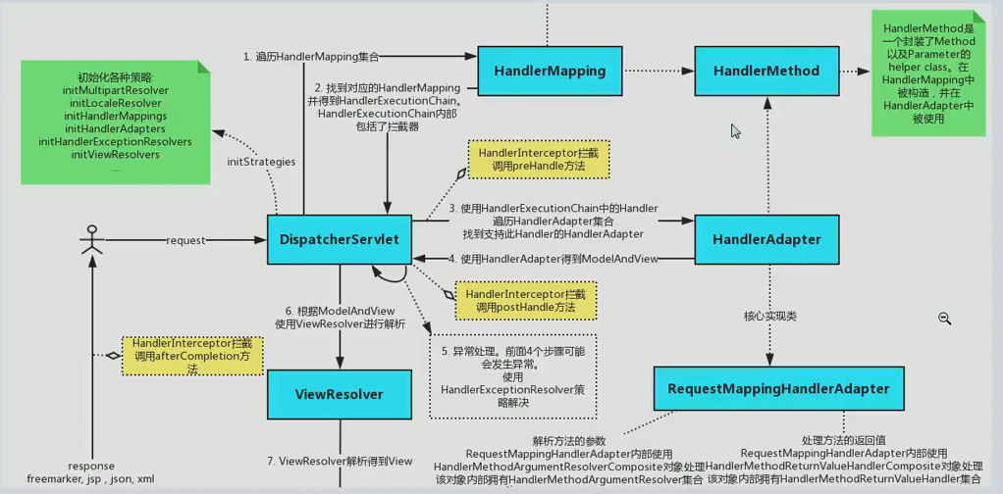

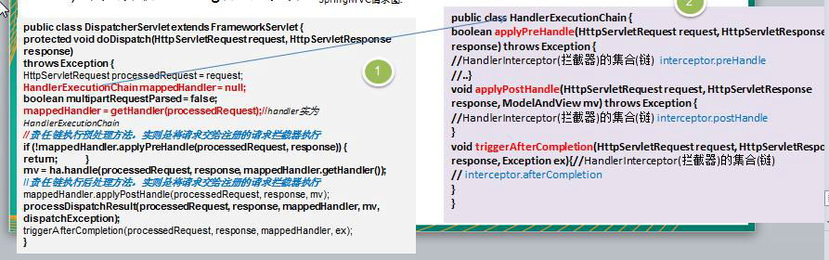

5) 对源码总结

➢ springmvc 请求的流程图中，执行了拦截器相关方法 interceptor.preHandler

➢ 在处理 SpringMvc 请求时，使用到职责链模式还使用到适配器模式

➢ HandlerExecutionChain 主要负责的是请求拦截器的执行和请求处理,但是他本身不处理请求，只是将请求分配给链上注册处理器执行，这是职责链实现方式,减少职责链本身与处理逻辑之间的耦合,规范了处理流程

➢ HandlerExecutionChain 维护了 HandlerInterceptor 的集合， 可以向其中注册相应的拦截器.

## 25.4、职责链模式的注意事项和细节

1) 将**请求和处理分开，实现解耦**，提高系统的灵活性

2) 简化了对象，使对象不需要知道链的结构

3) **性能会受到影响，特别是在链比较长的时候**，因此需控制链中最大节点数量，一般通过在 Handler 中设置一个最大节点数量，在 setNext()方法中判断是否已经超过阀值，超过则不允许该链建立，避免出现超长链无意识地破坏系统性能

4) 调试不方便。采用了类似递归的方式，调试时逻辑可能比较复杂

5) 最佳应用场景：有**多个对象可以处理同一个请求时**，比如：多级请求、请假/加薪等审批流程、Java Web 中Tomcat对 Encoding 的处理、拦截器